ỦY BAN NHÂN DÂN  TỈNH BÌNH ĐỊNH  ------- | CỘNG HÒA XÃ HỘI CHỦ NGHĨA VIỆT NAM  Độc lập - Tự do - Hạnh phúc  ---------------
Số: 1589/QĐ-UBND | Bình Định, ngày 14 tháng 5 năm 2018

QUYẾT ĐỊNH
PHÊ DUYỆT KẾT QUẢ ĐO LƯỜNG SỰ HÀI LÒNG CỦA NGƯỜI DÂN, TỔ CHỨC ĐỐI VỚI SỰ PHỤC VỤ CỦA CƠ QUAN HÀNH CHÍNH TRÊN ĐỊA BÀN TỈNH BÌNH ĐỊNH NĂM 2017
CHỦ TỊCH ỦY BAN NHÂN DÂN TỈNH
Căn cứ Luật Tổ chức chính quyền địa phương ngày 19/6/2015;
Căn cứ Quyết định số 640/QĐ-UBND ngày 13/3/2014 của Chủ tịch Ủy ban nhân dân tỉnh phê duyệt Dự án “Khảo sát, đánh giá mức độ hài lòng đối với một số dịch vụ hành chính công, dịch vụ công trên địa bàn tỉnh Bình Định”; Kế hoạch số 49/KH- UBND ngày 09/11/2017 của UBND tỉnh về việc tổ chức đo lường sự hài lòng của người dân, tổ chức đối với sự phục vụ của cơ quan hành chính nhà nước năm 2017 trên địa bàn tỉnh Bình Định;
Xét đề nghị của Giám đốc Sở Nội vụ tại Tờ trình số 275/TTr-SNV ngày 27/4/2018,
QUYẾT ĐỊNH:
Điều 1. Phê duyệt và công bố kết quả đo lường sự hài lòng của người dân, tổ chức đối với sự phục vụ của cơ quan hành chính nhà nước trên địa bàn tỉnh Bình Định năm 2017 (cụ thể theo Báo cáo kết quả đo lường kèm theo Quyết định này).
Điều 2. Căn cứ kết quả đo lường sự hài lòng của người dân, tổ chức đối với sự phục vụ của cơ quan hành chính nhà nước năm 2017, các cơ quan Trung ương trên địa bàn tỉnh, các sở, ban, ngành thuộc UBND tỉnh, UBND các huyện, thị xã, thành phố tổ chức quán triệt, rút kinh nghiệm, đề ra các biện pháp, giải pháp nhằm nâng cao chất lượng cung ứng dịch vụ hành chính công cho tổ chức, công dân trên địa bàn tỉnh.
Điều 3. Chánh Văn phòng UBND tỉnh, Giám đốc Sở Nội vụ, Thủ trưởng các sở, ban, ngành, đoàn thể và Chủ tịch UBND các huyện, thị xã, thành phố chịu trách nhiệm thi hành Quyết định này kể từ ngày ký./.

CHỦ TỊCH
Hồ Quốc Dũng

BÁO CÁO
KẾT QUẢ ĐO LƯỜNG SỰ HÀI LÒNG CỦA NGƯỜI DÂN, TỔ CHỨC ĐỐI VỚI SỰ PHỤC VỤ CỦA CƠ QUAN HÀNH CHÍNH NHÀ NƯỚC NĂM 2017 TRÊN ĐỊA BÀN TỈNH BÌNH ĐỊNH
(Kèm theo Quyết định số 1589/QĐ-UBND ngày 14/5/2018 của Chủ tịch UBND tỉnh)
Công tác cải cách hành chính trên địa bàn tỉnh Bình Định trong những năm gần đây đã có những chuyển biến tích cực và đạt được một số kết quả quan trọng, góp phần thu hút đầu tư, phát triển kinh tế - xã hội, nâng cao hiệu lực, hiệu quả quản lý nhà nước.
Thực hiện Quyết định số 2640/QĐ-BNV ngày 10/10/2017 của Bộ Nội vụ về việc phê duyệt Đề án Đo lường sự hài lòng của người dân, tổ chức đối với sự phục vụ của cơ quan hành chính nhà nước giai đoạn 2017 - 2020 và Quyết định số 640/QĐ-UBND ngày 13/3/2014 của chủ tịch UBND tỉnh Bình Định phê duyệt Dự án “Khảo sát, đánh giá mực độ hài lòng đối với một số dịch vụ hành chính công trên địa bàn tỉnh Bình Định”.
Năm 2017, tỉnh Bình Định tiến hành đo lường sự hài lòng của người dân, tổ chức đối với sự phục vụ của cơ quan hành chính nhà nước năm 2017 trên địa bàn tỉnh Bình Định đối với các cơ quan Trung ương, các cơ quan chuyên môn thuộc UBND tỉnh, UBND các huyện, thị xã, thành phố trên địa bàn tỉnh.
Theo đó, việc đo lường sự hài lòng của người dân, tổ chức đối với sự phục vụ của cơ quan hành chính nhà nước và xác định chỉ số cải cách hành chính là hướng vào mục tiêu phục vụ nhân dân nhằm đánh giá khách quan chất lượng cung ứng dịch vụ hành chính công của các cơ quan hành chính nhà nước. Thông qua thông tin phản hồi từ phía người dân, tổ chức giúp cho hoạt động cải cách hành chính được phản ánh trung thực kết quả đánh giá về sự phục vụ của cơ quan hành chính nhà nước một cách cụ thể để những nhà quản lý có thể tham khảo và điều chỉnh, khắc phục những hạn chế, đồng thời cũng như là một “áp lực” để đội ngũ cán bộ, công chức, viên chức thực hiện đầy đủ và đúng các quy định của Nhà nước, góp phần tạo ra xu hướng cạnh tranh lành mạnh giữa các cơ quan cung ứng dịch vụ, tạo động lực để nâng cao chất lượng phục vụ nhân dân.
I. GIỚI THIỆU CHUNG
1. Mục tiêu
- Mục tiêu tổng quát: Đánh giá các yếu tố đo lường sự hài lòng của người dân, tổ chức đối với sự phục vụ của cơ quan hành chính nhà nước, xác định chỉ số cải cách hành chính năm 2017 đối với các cơ quan Trung ương, các cơ quan chuyên môn thuộc UBND tỉnh, UBND các huyện, thị xã, thành phố; đề xuất các giải pháp nâng cao chất lượng cung ứng dịch vụ hành chính công, dịch vụ công trên địa bàn tỉnh Bình Định.
- Mục tiêu cụ thể:
+ Tiến hành đo lường và công bố kết quả sự hài lòng của người dân, tổ chức đối với sự phục vụ của cơ quan hành chính nhà nước tại tỉnh Bình Định.
+ Xác định chỉ số cải cách hành chính năm 2017 đối với các cơ quan Trung ương, các cơ quan chuyên môn thuộc UBND tỉnh, UBND các huyện, thị xã, thành phố trên địa bàn tỉnh Bình Định.
+ Đề xuất các giải pháp nhằm cải thiện và nâng cao hơn nữa chất lượng dịch vụ hành chính công, dịch vụ công trên địa bàn tỉnh Bình Định.
2. Đối tượng, phạm vi
2.1. Đối tượng
Tổ chức và cá nhân có giao dịch thủ tục hành chính tại các cơ quan hành chính nhà nước trên địa bàn tỉnh và đã hoàn tất giao dịch tại thời điểm khảo sát.
2.2. Phạm vi khảo sát
Các cơ quan Trung ương trên địa bàn tỉnh, các cơ quan chuyên môn thuộc UBND tỉnh (bao gồm cả Ban Quan lý Khu kinh tế), UBND các huyện, thị xã, thành phố thuộc tỉnh có thực hiện các dịch vụ hành chính công.
3. Nội dung
Khảo sát về chất lượng thực hiện dịch vụ hành chính công, thái độ phục vụ và hiệu quả việc thực hiện các thủ tục hành chính của cán bộ, công chức, viên chức (theo 5 yếu tố: Tiếp cận dịch vụ; thủ tục hành chính; sự phục vụ của công chức; kết quả giải quyết công việc của cơ quan hành chính nhà nước; tiếp nhận, xử lý các ý kiến góp ý, phản ánh, kiến nghị); đồng thời xin ý kiến về giải pháp nâng cao chất lượng, hiệu quả thực hiện dịch vụ hành chính công; với 22 tiêu chí, áp dụng đo lường sự hài lòng của người dân, tổ chức trong trường hợp giao dịch trực tiếp tại cơ quan hành chính/ Bộ phận tiếp nhận và trả kết quả như sau:
3.1. Tiếp cận dịch vụ
- Nơi ngồi chờ giải quyết công việc tại cơ quan giải quyết thủ tục hành chính/ Bộ phận tiếp nhận và trả kết quả có đủ chỗ ngồi.
- Trang thiết bị phục vụ người dân, tổ chức tại cơ quan giải quyết thủ tục hành chính/ Bộ phận tiếp nhận và trả kết quả đầy đủ.
- Trang thiết bị phục vụ người dân, tổ chức tại cơ quan giải quyết thủ tục hành chính/ Bộ phận tiếp nhận và trả kết quả hiện đại.
- Trang thiết bị phục vụ người dân, tổ chức tại cơ quan giải quyết thủ tục hành chính/ Bộ phận tiếp nhận và trả kết quả dễ sử dụng, giúp giải quyết công việc nhanh chóng hơn.
3.2. Thủ tục hành chính
- Thủ tục hành chính được niêm yết công khai đầy đủ.
- Biểu mẫu hồ sơ thủ tục hành chính đơn giản, dễ kê khai.
- Trình tự giải quyết thủ tục hành chính rõ ràng, dễ thực hiện.
- Mức phí, lệ phí mà người dân, tổ chức phải nộp là đúng quy định.
- Thời gian giải quyết thủ tục hành chính là theo đúng quy định.
3.3. Công chức trực tiếp giải quyết công việc
- Công chức có thái độ giao tiếp lịch sự, đúng mực.
- Công chức chú ý lắng nghe ý kiến của người dân/đại diện tổ chức.
- Công chức trả lời, giải thích đầy đủ các ý kiến của người dân/đại diện tổ chức.
- Công chức hướng dẫn hồ sơ chính xác, dễ hiểu.
- Công chức hướng dẫn hồ sơ tận tình, chu đáo.
- Công chức tuân thủ đúng quy trình, quy định trong giải quyết công việc.
3.4. Kết quả cung ứng dịch vụ hành chính công
- Kết quả mà người dân, tổ chức nhận được là đúng quy định.
- Kết quả mà người dân, tổ chức nhận được có thông tin đầy đủ.
- Kết quả mà người dân, tổ chức nhận được có thông tin chính xác.
3.5. Tiếp nhận, xử lý các ý kiến góp ý, phản ánh, kiến nghị.
- Cơ quan có bố trí hình thức tiếp nhận góp ý, phản ánh, kiến nghị của người dân, tổ chức đầy đủ như: đường dây nóng, hòm thư, hộp thư điện tử ...
- Người dân, tổ chức dễ dàng thực hiện góp ý, phản ánh, kiến nghị, không bị gây khó khăn hay bị phân biệt đối xử.
- Những yêu cầu hợp lý của công dân được quan tâm giải quyết kịp thời, tích cực, đúng quy định.
- Công chức vi phạm được xử lý nghiêm minh, không có hiện tượng bao che.
II. TÌNH HÌNH TRIỂN KHAI
1. Chọn mẫu khảo sát
Mẫu điều tra xã hội học được xác định theo phương pháp chọn mẫu ngẫu nhiên, phân tầng, nhiều giai đoạn; tiêu chí chọn và số lượng cơ quan được chọn như sau:
- Tiêu chí:
+ Đối với cơ quan Trung ương, cơ quan chuyên môn thuộc Ủy ban nhân dân cấp tỉnh: Có thực hiện cung ứng dịch vụ hành chính công trực tiếp cho người dân, tổ chức và có phát sinh giao dịch của người dân, tổ chức với cơ quan hành chính.
+ Đối với Ủy ban nhân dân cấp huyện, cấp xã: Đại diện cho các loại đơn vị hành chính cấp huyện, cấp xã theo quy định tại Nghị quyết 1211/2016/UBTVQH13 ngày 25 tháng 5 năm 2016 của Ủy ban Thường vụ Quốc hội về tiêu chuẩn của đơn vị hành chính và phân loại đơn vị hành chính.
- Số lượng cơ quan được chọn: Được xác định trên cơ sở đảm bảo tính đại diện của mẫu; phù hợp với yêu cầu, điều kiện nguồn lực thực tế của địa phương.
1.1. Chọn địa điểm khảo sát
Chọn 24 đơn vị gồm 05 cơ quan Trung ương trên địa bàn tỉnh và 19 cơ quan chuyên môn thuộc UBND tỉnh Bình Định.
Chọn 11 huyện, thành phố, thị xã trên địa bàn tỉnh Bình Định:
- Thành phố Quy Nhơn: Phường Lê Lợi, phường Quang Trung, phường Bùi Thị Xuân;
- Huyện Hoài Nhơn: Thị trấn Bồng Sơn, xã Tam Quan Nam, xã Hoài Châu;
- Huyện Phù Cát: Thị trấn Ngô Mây, xã Cát Trinh, xã Cát Chánh;
- Huyện Phù Mỹ: Thị trấn Phù Mỹ, xã Mỹ Trinh, xã Mỹ Hiệp;
- Thị xã An Nhơn: Phường Bình Định, Phường Nhơn Hòa, xã Nhơn Tân;
- Huyện Hoài Ân: Thị trấn Tăng Bạt Hổ, xã Ân Nghĩa, xã Ân Đức;
- Huyện Tây Sơn: Thị trấn Phú Phong, xã Bình Tường, xã Tây An;
- Huyện Tuy Phước: Thị trấn Tuy Phước, xã Phước Sơn, xã Phước Nghĩa;
- Huyện An Lão: Thị trấn An Lão, xã An Hòa, xã An Quang;
- Huyện Vân Canh: Thị trấn Vân Canh, xã Canh Vinh, xã Canh Thuận;
- Huyện Vĩnh Thạnh: Thị trấn Vĩnh Thạnh, Xã Vĩnh Sơn, xã Vĩnh Quang.
1.2. Số lượng mẫu khảo sát
Quy mô mẫu khảo sát trong năm 2017 là 2.000 mẫu, được tính toán trên cơ sở kế thừa những kết quả nghiên cứu từ năm 2014 và từ thực tế địa phương, trong đó:
+ Các cơ quan Trung ương trên địa bàn tỉnh: 150 phiếu
+ Các cơ quan chuyên môn thuộc UBND tỉnh: 570 phiếu;
+ UBND các huyện, thị xã, thành phố: 1.100 phiếu;
+ Phúc tra kết quả khảo sát: 180 phiếu;
2. Triển khai phát phiếu, thu phiếu điều tra xã hội học
2.1. Hình thức khảo sát đánh giá
Tiến hành áp dụng các hình thức khảo sát đánh giá như sau:
- Phiếu khảo sát trực tiếp;
- Phỏng vấn có kết hợp quan sát thực tế.
2.2. Số lượng mẫu khảo sát thực tế
a. Đối với các cơ quan Trung ương, các cơ quan chuyên môn thuộc UBND tỉnh: Tiến hành khảo sát đối với 24 cơ quan Trung ương, các cơ quan chuyên môn thuộc UBND tỉnh được 685 mẫu, trong đó: 05 cơ quan Trung ương khảo sát 150 mẫu, 19 cơ quan chuyên môn thuộc UBND tỉnh khảo sát 535 mẫu.
b. Đối với các huyện, thị xã, thành phố: Tiến hành khảo sát đối với 11 huyện, thị xã, thành phố được 1.100 mẫu, mỗi đơn vị khảo sát 100 mẫu. Trong đó: Thực hiện giải quyết thủ tục hành chính tại bộ phận tiếp nhận kết quả của UBND huyện, thị xã, thành phố khảo sát 25 mẫu và 03 UBND xã, phường, thị trấn khảo sát 75 mẫu.
Ngoài ra, số lượng mẫu phúc tra là 35 mẫu. Như vậy tổng số lượng khảo sát là 1.820 mẫu.
3. Thời gian khảo sát
Thời gian thực hiện khảo sát: Từ tháng 12 năm 2017 đến tháng 01 năm 2018.
III. KẾT QUẢ KHẢO SÁT
1. Đối với các cơ quan Trung ương trên địa bàn tỉnh
1.1. Thành phần đối tượng tham gia khảo sát
Đối tượng | Số lượng phiếu | Tỷ lệ (%)
Người dân | 2 | 1,3
Đại diện tổ chức | 148 | 98,7
Trong đó:
- Theo giới tính: Đối tượng là nam và nữ có tỷ lệ tham gia khảo sát với 68% là nữ và 32% là nam.
- Theo trình độ học vấn: Đối tượng có trình độ Đại học chiếm đa số với 88,67% người tham gia khảo sát.
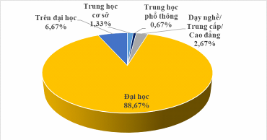
Hình 1. Trình độ học vấn của đối tượng tham gia khảo sát
- Phân theo loại hình tổ chức:
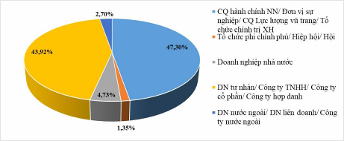
Hình 2. Loại hình tổ chức được khảo sát
Đại diện tổ chức sử dụng các dịch vụ hành chính công của cơ quan nhà nước tham gia khảo sát thuộc loại hình cơ quan nhà nước (đơn vị hành chính nhà nước, đơn vị sự nghiệp, lực lượng vũ trang, tổ chức chính trị xã hội) với 47,3% và 43,92% là các doanh nghiệp ngoài nhà nước (doanh nghiệp tư nhân, công ty trách nhiệm hữu hạn, công ty cổ phần, công ty hợp danh), các loại hình tổ chức còn lại tham gia khảo sát chiếm tỷ lệ không đáng kể.
- Phân theo vị trí công tác của các đại diện tổ chức:
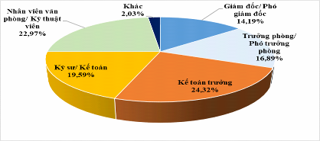
Hình 3. Vị trí công tác của đại diện các tổ chức tham gia khảo sát
Đại diện các tổ chức tham gia khảo sát có vị trí công việc đa dạng, tùy theo loại dịch vụ hành chính công sử dụng. Trong đó, Nhân viên văn phòng, Kỹ thuật viên, Kỹ sư, Kế toán đơn vị thực hiện các thủ tục, giấy tờ hành chính có tỷ lệ tham gia khảo sát cao.
1.2. Kết quả cung ứng dịch vụ hành chính công tại cơ quan
1.2.1. Cách thức mà người dân/đại diện tổ chức biết đến cơ quan hành chính Nhà nước giải quyết các thủ tục hành chính công
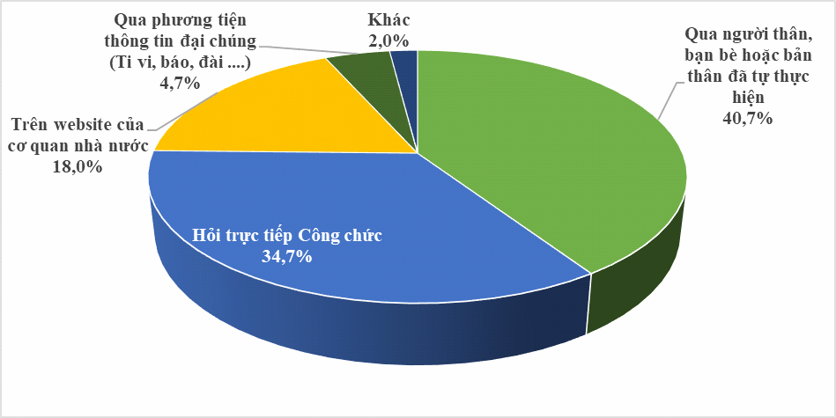
Hình 4. Cách thức tiếp cận cơ quan hành chính giải quyết các thủ tục hành chính công
Hai hình thức chủ yếu mà các người dân/tổ chức tiếp cận để biết đến các cơ quan thực hiện, cách thức giải quyết thủ tục hành chính là “Hỏi trực tiếp công chức” chiếm 34,7% và “Hỏi thăm thông qua người thân, bạn bè hoặc bản thân đã từng thực hiện” chiếm 40,7%. Hình thức tự tham khảo trên website của cơ quan hành chính cũng được nhiều cá nhân/tổ chức sử dụng chiếm 18,0%.
1.2.2. Số lần đi lại trong quá trình giải quyết công việc
Bảng 2. Số lần “đi lại” để giải quyết công việc
Số lần | Tỷ lệ (%)
Từ 1-2 lần | 97,33
Từ 3- 4 lần | 2,67
Hầu hết các cơ quan đều xử lý tốt vấn đề tiếp nhận hồ sơ, các cá nhân/tổ chức khảo sát cho biết họ chỉ cần từ 1 đến 2 lần tiếp xúc với cơ quan hành chính để được tiếp nhận hồ sơ cho đến khi nhận kết quả (chiếm 97,33% ý kiến).
1.2.3. Vấn đề công chức gây phiền hà, sách nhiễu trong quá trình giải quyết công việc
Có 05/150 trường hợp khảo sát cá nhân/đại diện tổ chức cho biết bị gây phiền hà, sách nhiễu trong quá trình giải quyết công việc.
1.2.4. Vấn đề công chức gợi ý nộp thêm tiền ngoài phí/lệ phí trong quá trình giải quyết thủ tục hành chính
Có 07/150 trường hợp cá nhân/đại diện tổ chức cho biết trong quá trình giải quyết công việc, công chức gợi ý nộp thêm tiền ngoài phí/lệ phí theo quy định. Trong đó, 3/7 trường hợp do công chức gây phiền hà, sách nhiễu nên người làm thủ tục đã nộp thêm tiền ngoài phí/lệ phí.
1.2.5. Thời gian trả kết quả
Có rất ít các trường hợp trễ hẹn trả hồ sơ đã thụ lý (6/150 trường hợp, chiếm 4%). Trong đó có 4/6 trường hợp trễ hẹn, nhưng cơ quan không thông báo trước với cá nhân/tổ chức thực hiện dịch vụ hành chính và không có trường hợp trễ hẹn nào cơ quan hành chính có gửi thư xin lỗi đến người đi thực hiện thủ tục.
Bảng 3. Thời gian trả kết quả giải quyết thủ tục hành chính của các cơ quan
Chỉ tiêu | Trước hẹn và đúng hẹn | Trễ hẹn
Số ý kiến | 144 | 6
Tỷ lệ (%) | 96,0 | 4,0
1.3. Sự hài lòng của cá nhân, tổ chức đối với dịch vụ hành chính công
1.3.1. Tiếp cận dịch vụ
Đa số các cơ quan Trung ương trên địa bàn tỉnh sử dụng dịch vụ công trực tuyến cấp độ 3, 4. Do vậy, vấn đề tiếp cận dịch vụ sẽ không xét đến đánh giá hài lòng của cá nhân, tổ chức.
1.3.2. Thủ tục hành chính
Đánh giá thủ tục hành chính tại cơ quan được cho là niêm yết công khai đầy đủ (68,0% ý kiến đánh giá hài lòng); Biểu mẫu hồ sơ thủ tục hành chính đơn giản, dễ kê khai (62,0% ý kiến đánh giá hài lòng); Trình tự giải quyết thủ tục hành chính rõ ràng, dễ thực hiện (66,0% ý kiến đánh giá hài lòng); Mức phí, lệ phí nộp là đúng quy định (71,33% ý kiến đánh giá hài lòng); Thời gian giải quyết thủ tục hành chính là theo đúng quy định (70,0% ý kiến đánh giá hài lòng).
Như vậy, đánh giá về thủ tục hành chính tại nơi tiếp nhận, giải quyết các công việc hành chính trung bình nhận được 67,47% ý kiến đánh giá hài lòng; 29,47% đánh giá bình thường; ý kiến không hài lòng rất ít với 3,07%.
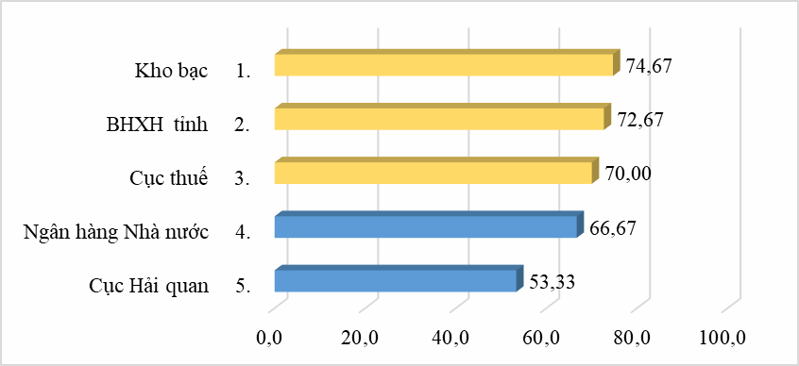
Hình 5. Mức độ hài lòng đối với thủ tục hành chính tại các cơ quan hành chính nhà nước (%)
Hầu hết các cơ quan hành chính đều nhận được trên 50% số ý kiến đánh giá hài lòng của người dân, đại diện tổ chức sử dụng dịch vụ hành chính công tại đó. Trong đó, Kho bạc, Bảo hiểm xã hội tỉnh và Cục Thuế nhận được sự đánh giá tương đối cao về thủ tục hành chính (trên 70% đánh giá hài lòng); ít sự phản hồi hài lòng nhất là Cục Hải quan với 53,33% đánh giá hài lòng về thủ tục.
1.3.3. Công chức trực tiếp giải quyết thủ tục hành chính
Đánh giá đối với Công chức trực tiếp giải quyết thủ tục hành chính được cho là có thái độ giao tiếp lịch sự, đúng mực (66,0% ý kiến đánh giá hài lòng); chú ý lắng nghe ý kiến của người dân/tổ chức (60,0% ý kiến đánh giá hài lòng); trả lời, giải thích đầy đủ các ý kiến của người dân/tổ chức (58,67% ý kiến đánh giá hài lòng); hướng dẫn hồ sơ chính xác, dễ hiểu (59,33% ý kiến đánh giá hài lòng); hướng dẫn hồ sơ tận tình, chu đáo (58,0% ý kiến đánh giá hài lòng); tuân thủ đúng quy trình, quy định trong giải quyết công việc (62,67% ý kiến đánh giá hài lòng).
Như vậy, đánh giá đối với Công chức trực tiếp giải quyết thủ tục hành chính trung bình nhận được 60,78% ý kiến đánh giá hài lòng; 35,67% đánh giá bình thường; ý kiến không hài lòng rất ít với 3,56%.
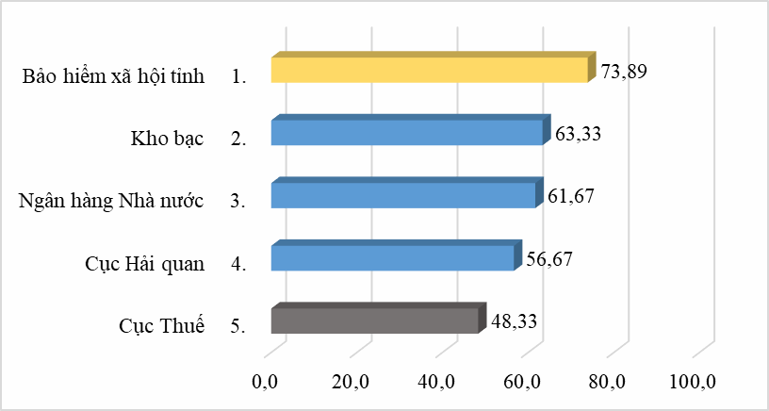
Hình 6. Mức độ hài lòng đối với Công chức trực tiếp giải quyết thủ tục hành chính tại các cơ quan hành chính nhà nước (%)
Các cơ quan hành chính nhận được tỷ lệ đánh giá hài lòng đối với Công chức trực tiếp giải quyết thủ tục hành chính tương đối thấp. Trong đó cao nhất là Bảo hiểm xã hội tỉnh nhận được 73,89% đánh giá hài lòng; ít sự phản hồi hài lòng nhất là Cục thuế với 48,33%.
1.3.4. Kết quả cung ứng dịch vụ hành chính công
Đánh giá đối với Kết quả cung ứng dịch vụ hành chính công được cho là đúng quy định (71,33% ý kiến đánh giá hài lòng); có thông tin đầy đủ (70,0% ý kiến đánh giá hài lòng); có thông tin chính xác (70,0% ý kiến đánh giá hài lòng).
Như vậy, đánh giá đối với Kết quả cung ứng dịch vụ hành chính công trung bình nhận được 70,44% ý kiến đánh giá hài lòng; 28,0% đánh giá bình thường; ý kiến không hài lòng chỉ với 1,56%.
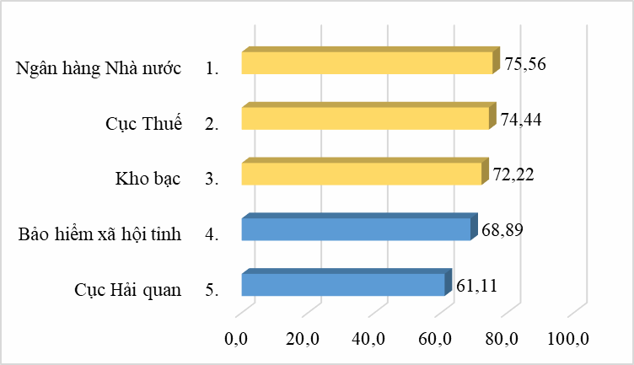
Hình 7. Mức hài lòng đối với Kết quả cung ứng dịch vụ hành chính công tại các cơ quan hành chính nhà nước (%)
Hầu hết các cơ quan hành chính đều nhận được trên 50% số ý kiến đánh giá hài lòng của người dân, đại diện tổ chức đối với Kết quả cung ứng dịch vụ hành chính công. Trong đó, Ngân hàng Nhà nước, Cục Thuế và Kho bạc nhận được sự đánh giá tương đối cao về Kết quả cung ứng dịch vụ (trên 70% đánh giá hài lòng); thấp nhất là Cục Hải quan với 61,11% đánh giá hài lòng về kết quả cung ứng dịch vụ.
1.3.5. Tiếp nhận và xử lý các ý kiến góp ý, phản ánh, kiến nghị
Đánh giá đối với việc Tiếp nhận và xử lý các ý kiến góp ý, phản ánh, kiến nghị được cho là có bố trí hình thức tiếp nhận góp ý, phản ánh, kiến nghị của người dân/tổ chức đầy đủ (62,67% ý kiến đánh giá hài lòng); người dân dễ dàng thực hiện góp ý, phản ánh, kiến nghị, không bị gây khó khăn hay bị phân biệt đối xử (55,33% ý kiến đánh giá hài lòng); những yêu cầu hợp lý của công dân được quan tâm giải quyết kịp thời, tích cực, đúng quy định (50,0% ý kiến đánh giá hài lòng); Công chức vi phạm được xử lý nghiêm minh, không có hiện tượng bao che (52,67% ý kiến đánh giá hài lòng).
Như vậy, đánh giá đối với việc Tiếp nhận và xử lý các ý kiến góp ý, phản ánh, kiến nghị trung bình nhận được 55,17% ý kiến đánh giá hài lòng; 39,50% đánh giá bình thường; ý kiến không hài lòng rất ít với 5,33%.
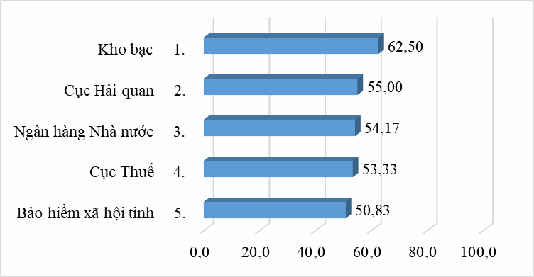
Hình 8. Mức hài lòng đối với Tiếp nhận và xử lý các ý kiến góp ý, phản ánh, kiến nghị tại các cơ quan hành chính nhà nước (%)
Các cơ quan hành chính đều nhận được trên 50% số ý kiến đánh giá hài lòng của người dân, đại diện tổ chức đối với Tiếp nhận và xử lý các ý kiến góp ý, phản ánh, kiến nghị, tuy nhiên sự hài lòng nhận được ở mức tương đối thấp. Trong đó, cao nhất là Kho bạc với 62,50% đánh giá hài lòng; thấp nhất là Bảo hiểm xã hội tỉnh với 50,83% đánh giá hài lòng về việc tiếp nhận và xử lý các ý kiến góp ý, phản ánh, kiến nghị đối với dịch vụ.
1.4. Đóng góp ý kiến, kiến nghị phản ánh đối với cơ quan giải quyết thủ tục hành chính
Người dân, đại diện tổ chức ít tham gia vào việc đóng góp ý kiến hay kiến nghị đối với dịch vụ hành chính công của các cơ quan giải quyết công việc cho họ (chiếm 82,0%).
Trong đó, nguyên nhân không đóng góp ý kiến hay kiến nghị chủ yếu là do cá nhân, đại diện tổ chức cảm thấy không có gì cần góp ý (43,9%) và 27,64% ý kiến cho rằng những thiếu sót đó chưa đến mức phải góp ý hoặc khiếu nại, tố cáo.
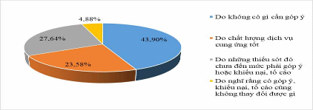
Hình 9. Nguyên nhân cá nhân/tổ chức không đóng góp ý kiến, kiến nghị đối với cơ quan giải quyết thủ tục hành chính
1.5. Đề xuất nâng cao chất lượng phục vụ người dân cho cơ quan hành chính nhà nước
Các đề xuất của cá nhân/tổ chức nhằm nâng cao chất lượng dịch vụ của các cơ quan hành chính nhà nước tập trung vào giải pháp tiếp tục đơn giản hóa các thủ tục hành chính hơn nữa (chiếm 26,62% số ý kiến đề xuất); tiếp đó là quan tâm đến việc mở rộng các hình thức thông tin để người dân dễ dàng tiếp cận dịch vụ hành chính công (chiếm 14,99% số ý kiến đề xuất) và tăng cường triển khai ứng dụng CNTT trong giải quyết các thủ tục hành chính (chiếm 13,87% số ý kiến đề xuất).
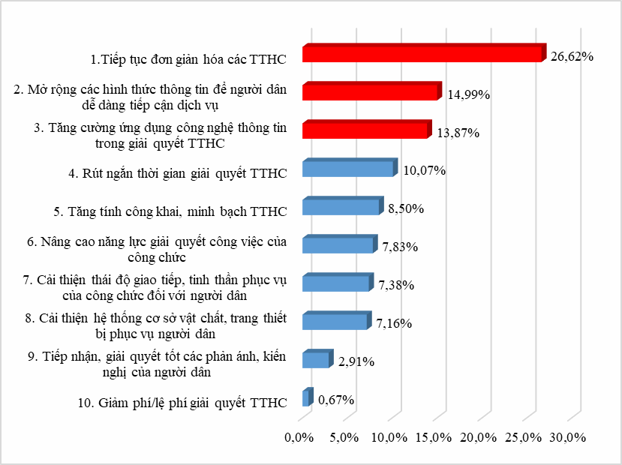
Hình 10. Tỷ lệ (%) các đề xuất của cá nhân/tổ chức nhằm nâng cao chất lượng dịch vụ của các cơ quan hành chính nhà nước
1.6. Bảng xếp hạng đo lường sự hài lòng của người dân, tổ chức đối với sự phục vụ của các cơ quan Trung ương trên địa bàn tỉnh năm 2017
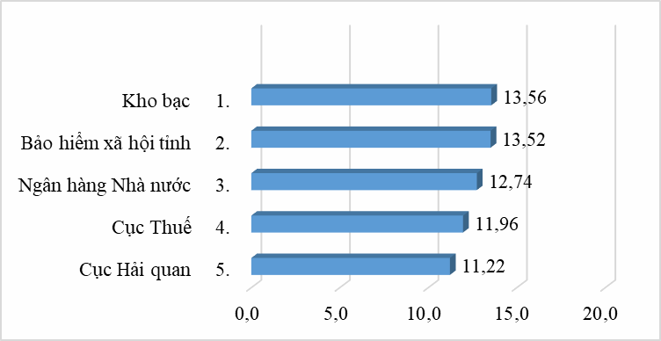
Hình 11. Chỉ số đo lường sự hài lòng của người dân, tổ chức đối với các cơ quan Trung ương trên địa bàn tỉnh năm 2017 (điểm)
Điểm đánh giá sự hài lòng của người dân, tổ chức đối với các cơ quan Trung ương trên địa bàn tỉnh dựa trên 04 nhóm tiêu chí đánh giá là: Thủ tục hành chính; Công chức trực tiếp giải quyết thủ tục hành chính; Kết quả cung ứng dịch vụ hành chính công; Tiếp nhận và xử lý các ý kiến góp ý, phản ánh, kiến nghị với 18 tiêu chí con được chia đều cho 20 điểm (đã trừ nhóm tiêu chí “Tiếp cận dịch vụ”).
Như vậy, điểm đánh giá cao nhất là Kho bạc (13,56 điểm); Bảo hiểm xã hội (13,52 điểm); Ngân hàng Nhà nước (12,47 điểm); Cục Thuế (11,96 điểm) và thấp nhất là Cục Hải quan (11,22 điểm).
Điểm số đánh giá của 5 cơ quan Trung ương trên địa bàn tỉnh Bình Định trung bình đạt 12,6/20 điểm.
2. Đối với các cơ quan chuyên môn thuộc UBND tỉnh Bình Định
2.1. Thành phần đối tượng tham gia khảo sát
Đối tượng | Số lượng phiếu | Tỷ lệ (%)
Người dân | 127 | 23,7
Đại diện tổ chức | 408 | 76,3
Trong đó:
- Theo giới tính: đối tượng là nam và nữ có tỷ lệ tham gia khảo sát với 41,1% là nữ và 58,9% là nam.
- Theo trình độ học vấn: đối tượng có trình độ Đại học trở lên chiếm đến 80,19% người tham gia khảo sát.
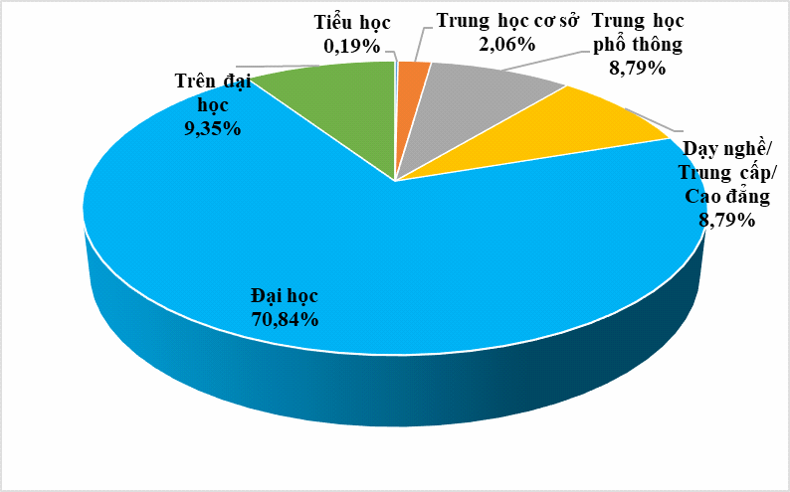
Hình 12. Trình độ học vấn của đối tượng tham gia khảo sát
2.1.1. Đối tượng tham gia khảo sát là đại diện tổ chức
- Phân theo loại hình tổ chức:
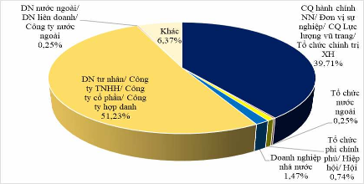
Hình 3. Loại hình tổ chức được khảo sát
Đại diện tổ chức sử dụng các dịch vụ hành chính tại các cơ quan chuyên môn trên địa bàn tỉnh tham gia khảo sát thuộc các đơn vị là cơ quan nhà nước (đơn vị hành chính nhà nước, đơn vị sự nghiệp, lực lượng vũ trang, tổ chức chính trị xã hội) với 39,71% và 51,23% là các doanh nghiệp ngoài nhà nước (doanh nghiệp tư nhân, công ty trách nhiệm hữu hạn, công ty cổ phần, công ty hợp danh), các loại hình tổ chức còn lại tham gia khảo sát chiếm tỷ lệ không đáng kể.
- Phân theo vị trí công tác của các đại diện tổ chức:
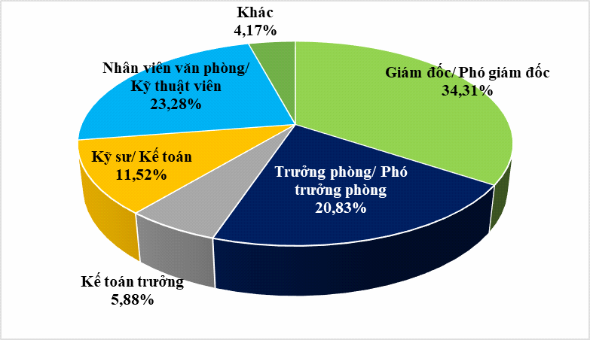
Hình 14. Vị trí công tác của đại diện các tổ chức tham gia khảo sát
Đại diện các tổ chức tham gia khảo sát có vị trí công việc đa dạng, tùy theo loại dịch vụ hành chính sử dụng. Trong đó, đối tượng khảo sát là người lãnh đạo, điều hành tổ chức (Giám đốc/ Phó giám đốc) có tỷ lệ tham gia khảo sát cao (34,31%); tiếp đó là Nhân viên văn phòng/ Kỹ thuật viên của đơn vị thực hiện các thủ tục, giấy tờ hành chính với tỷ lệ tham gia khảo sát 23,28%; Trưởng phòng/ Phó trưởng phòng chiếm 20,83%. Ngoài ra, còn đối tượng khảo sát là Kỹ sư, Kế toán hay Kế toán trưởng.
2.1.2. Đối tượng tham gia khảo sát là người dân
- Phân theo nghề nghiệp:
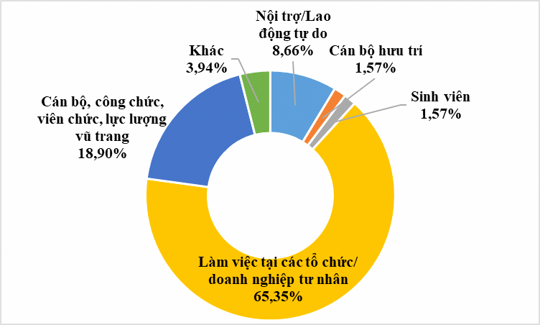
Hình 5. Nghề nghiệp của người dân tham gia khảo sát
Nghề nghiệp của người dân tham gia khảo sát được phân thành 07 nhóm: Cán bộ hưu trí, Nội trợ/Lao động tự do, Sinh viên, Đối tượng làm việc cho các tổ chức/doanh nghiệp tư nhân, Cán bộ/công chức/viên chức/Lực lượng vũ trang và các đối tượng thuộc nghề nghiệp khác. Nhóm đối tượng làm việc cho các tổ chức/doanh nghiệp tư nhân chiếm tỷ lệ cao (65,35% cá nhân được khảo sát); và 18,9% là cán bộ/công chức/viên chức/Lực lượng vũ trang.
- Phân theo độ tuổi:
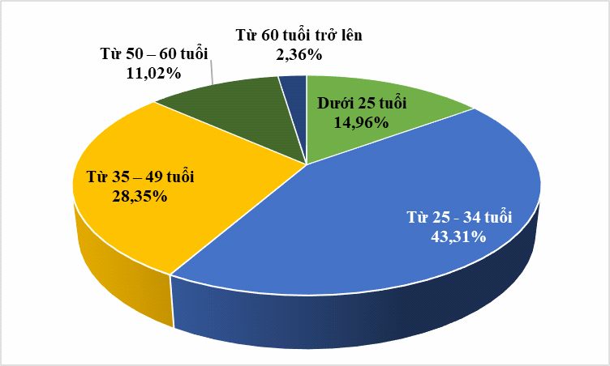
Hình 6. Độ tuổi của người dân tham gia khảo sát
Độ tuổi của người dân tham gia khảo sát được phân thành 5 nhóm; trong đó, phần lớn nằm ở các nhóm tuổi: 25-34 (chiếm 43,31%) và 35-49 tuổi (chiếm 28,35%).
2.2. Kết quả cung ứng dịch vụ hành chính công tại cơ quan
2.2.1. Hình thức giải quyết công việc và nhận kết quả của người dân/đại diện tổ chức tại cơ quan hành chính nhà nước
Bảng 4. Cơ quan giải quyết công việc và nhận kết quả tại cơ quan hành chính
Cơ quan | Tỷ lệ (%)
1. Tại bộ phận tiếp nhận và trả kết quả | 77,4
2. Tại cơ quan hành chính nhà nước | 17
3. Khác | 5,6
Hầu hết người dân, đại diện tổ chức thực hiện các thủ tục hành chính tại Bộ phận tiếp nhận và trả kết quả của cơ quan cung cấp dịch vụ hành chính công chiếm 77,4%. Đối với một số loại thủ tục hành chính được thực hiện trực tiếp tại phòng chuyên môn của các cơ quan chiếm 17%, hình thức khác chiếm 5,6%.
2.2.2. Cách thức mà người dân /đại diện tổ chức biết đến cơ quan hành chính nhà nước giải quyết các thủ tục hành chính công
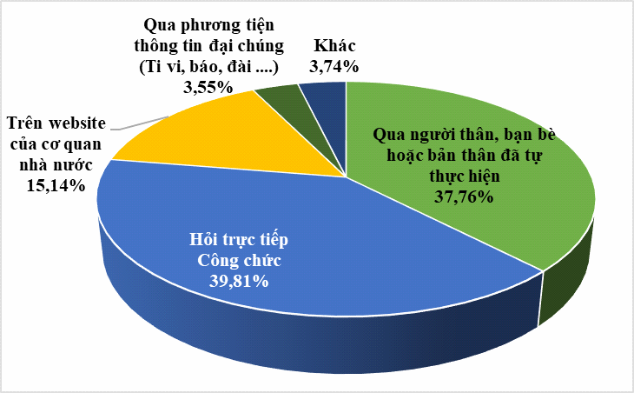
Hình 7. Hình thức tiếp cận cơ quan hành chính nhằm giải quyết các thủ tục hành chính công
Hai hình thức chủ yếu mà người dân/tổ chức tiếp cận để biết đến các cơ quan thực hiện, cách thức giải quyết thủ tục hành chính là Hỏi trực tiếp công chức (39,81%) và Hỏi thăm thông qua người thân, bạn bè hoặc bản thân đã từng thực hiện (37,76%). Hình thức tự tham khảo trên website của cơ quan hành chính cũng được nhiều cá nhân/tổ chức sử dụng (chiếm 15,14%).
2.2.3. Số lần đi lại trong quá trình giải quyết công việc
Bảng 5. Số lần “đi lại” để giải quyết công việc
Số lần “đi lại” | Số lượng ý kiến | Tỷ lệ (%)
Từ 1 - 2 lần | 492 | 91,96
Từ 3 - 4 lần | 37 | 6,92
Từ 5 lần trở lên | 6 | 1,12
Các cơ quan đều xử lý tốt vấn đề tiếp nhận hồ sơ, đa số các cá nhân/tổ chức khảo sát cho biết họ chỉ cần từ 1 đến 2 lần tiếp xúc với cơ quan hành chính để được tiếp nhận hồ sơ cho đến khi nhận kết quả (chiếm 91,96% ý kiến). Chỉ có 8,04% số trường hợp phải “đi lại” nhiều lần để bổ sung, chỉnh sửa hoàn thiện giấy tờ, hồ sơ.
Một số cá nhân/tổ chức cho biết thực hiện giải quyết công việc tại một số cơ quan như: Sở Tài nguyên và Môi trường, Ban Quản lý Khu kinh tế, Sở Giáo dục và Đào tạo, Sở Thông tin và Truyền thông, Sở Tư pháp, kể từ lần đầu tiên đến cơ quan cho đến lần nhận kết quả, có số lượt đi lại từ 3 lần trở lên (chiếm 8,04%). Nguyên nhân đa số cho biết do hồ sơ chưa đầy đủ các giấy tờ yêu cầu, do cán bộ nhận giải quyết hồ sơ không hướng dẫn rõ ràng nên phải bổ sung hoặc chỉnh sửa, các biểu mẫu giấy tờ pháp lý không có sự thống nhất, hay thay đổi biểu mẫu mà không có sự cập nhập kịp thời (như phải bổ sung, chỉnh sửa hồ sơ khi đến nộp tại cơ quan, dù làm đúng theo hướng dẫn các bước trên website cơ quan đã cập nhật).
2.2.4. Vấn đề công chức gây phiền hà, sách nhiễu trong quá trình giải quyết công việc
Có 06/535 trường hợp khảo sát cá nhân/đại diện tổ chức cho biết bị công chức gây phiền hà, sách nhiễu trong quá trình giải quyết công việc.
2.2.5. Vấn đề công chức gợi ý nộp thêm tiền ngoài phí/lệ phí trong quá trình giải quyết thủ tục hành chính
Trong những năm gần đây, nhờ công tác thường xuyên kiểm tra, giám sát vấn đề đạo đức công vụ nên việc công chức gợi ý nộp thêm tiền ngoài phí/lệ phí trong quá trình giải quyết thủ tục hành chính tại các cơ quan chuyên môn thuộc UBND tỉnh được hạn chế, rất ít xảy ra.
2.2.6. Thời gian trả kết quả
Có rất ít các trường hợp trễ hẹn trả hồ sơ đã thụ lý (13/535 trường hợp, chiếm 2,43%). Trong đó chỉ có 5/13 trường hợp trễ hẹn được cơ quan thông báo trước với cá nhân/tổ chức thực hiện dịch vụ hành chính và không có trường hợp trễ hẹn nào nhận được thư xin lỗi từ các cơ quan giải quyết thủ tục.
Bảng 6. Thời gian trả kết quả giải quyết thủ tục hành chính của các cơ quan
Chỉ tiêu | Trước hẹn và đúng hẹn | Trễ hẹn
Số ý kiến | 522 | 13
Tỷ lệ (%) | 97,57 | 2,43
2.3. Sự hài lòng của cá nhân, tổ chức đối với dịch vụ hành chính công
2.3.1. Tiếp cận dịch vụ
Đánh giá nơi ngồi chờ giải quyết công việc tại cơ quan được cho là đủ chỗ ngồi (72,52% đánh giá hài lòng); Trang thiết bị tại nơi giải quyết thủ tục hành chính đầy đủ (71,03%); Trang thiết bị tại nơi giải quyết thủ tục hành chính hiện đại (60,56%); Trang thiết bị tại nơi giải quyết thủ tục hành chính dễ sử dụng, giúp giải quyết công việc nhanh chóng hơn (64,86%).
Như vậy, đánh giá về sự Tiếp cận dịch vụ của người dân, đại diện tổ chức tại nơi tiếp nhận, giải quyết các thủ tục hành chính trung bình nhận được 67,24% ý kiến đánh giá hài lòng; 30,79% đánh giá bình thường; ý kiến không hài lòng rất ít với 1,96%.
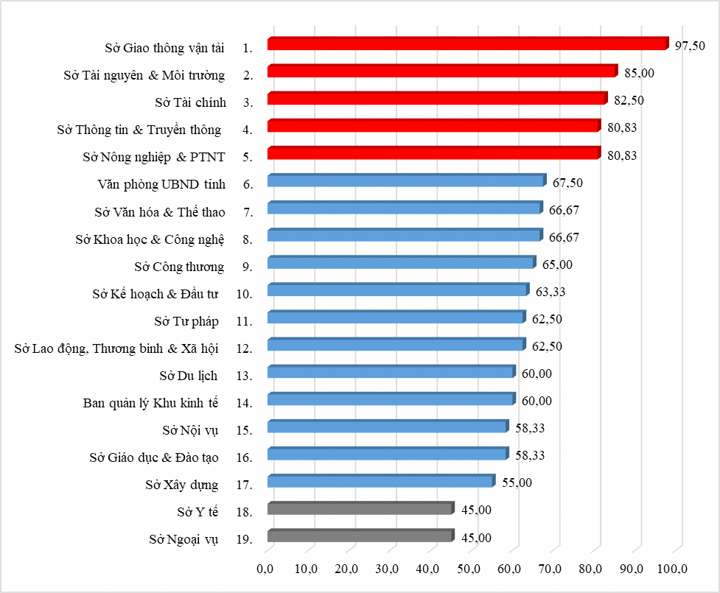
Hình 18. Mức độ hài lòng đối với sự Tiếp cận dịch vụ của cá nhân/tổ chức tại cơ quan nhà nước (%)
Trong đó, người dân, đại diện tổ chức sử dụng dịch vụ hành chính tại các đơn vị như: Sở Giao thông Vận tải, Sở Tài nguyên và Môi trường, Sở Tài Chính, Sở Nông nghiệp và Phát triển nông thôn nhận được sự đánh giá cao về cơ sở vật chất nơi tiếp nhận hồ sơ, giấy tờ của người dân (trên 80% đánh giá hài lòng); Ngược lại, các cơ quan như Sở Y tế, Sở Ngoại vụ, người dân ít có sự hài lòng về cơ sở vật chất tại nơi tiếp nhận thủ tục hành chính (dưới 50% đánh giá hài lòng).
2.3.2. Thủ tục hành chính
Đánh giá thủ tục hành chính tại cơ quan được cho là niêm yết công khai đầy đủ (78,88% ý kiến đánh giá hài lòng); Biểu mẫu hồ sơ thủ tục hành chính đơn giản, dễ kê khai (76,64% ý kiến đánh giá hài lòng); Trình tự giải quyết thủ tục hành chính rõ ràng, dễ thực hiện (75,33% ý kiến đánh giá hài lòng); Mức phí, lệ phí nộp là đúng quy định (78,32% ý kiến đánh giá hài lòng); Thời gian giải quyết thủ tục hành chính là theo đúng quy định (78,69% ý kiến đánh giá hài lòng).
Như vậy, đánh giá về thủ tục hành chính tại nơi tiếp nhận, giải quyết các thủ tục hành chính trung bình nhận được 77,57% ý kiến đánh giá hài lòng; 20,26% đánh giá bình thường; ý kiến không hài lòng rất ít với 2,17%.
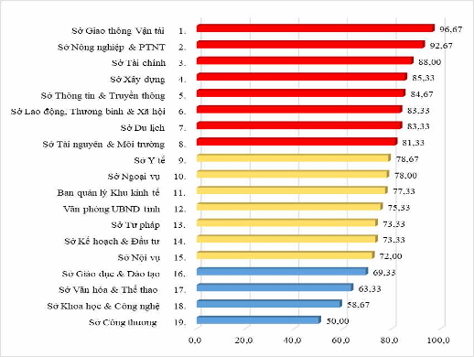
Hình 19. Mức độ hài lòng đối với thủ tục hành chính tại các cơ quan hành chính Nhà nước (%)
Hầu hết các cơ quan hành chính chuyên môn trên địa bàn tỉnh đều nhận được trên 50% số ý kiến đánh giá hài lòng của người dân, đại diện tổ chức sử dụng dịch vụ hành chính tại đó. Trong đó, có 8/19 đơn vị như: Sở Giao thông Vận tải, Sở Xây dựng, Sở Tài chính, Sở Nông nghiệp và Phát triển nông thôn… nhận được sự đánh giá cao về thủ tục hành chính (trên 80% đánh giá hài lòng); ít sự phản hồi hài lòng nhất là Sở Công Thương với 50% đánh giá hài lòng về thủ tục.
2.3.3. Công chức trực tiếp giải quyết thủ tục hành chính
Đánh giá đối với Công chức trực tiếp giải quyết thủ tục hành chính được cho là có thái độ giao tiếp lịch sự, đúng mực (86,54% ý kiến đánh giá hài lòng); chú ý lắng nghe ý kiến của người dân/tổ chức (82,62% ý kiến đánh giá hài lòng); trả lời, giải thích đầy đủ các ý kiến của người dân/tổ chức (83,18% ý kiến đánh giá hài lòng); hướng dẫn hồ sơ chính xác, dễ hiểu (81,87% ý kiến đánh giá hài lòng); hướng dẫn hồ sơ tận tình, chu đáo (80,19% ý kiến đánh giá hài lòng); tuân thủ đúng quy trình, quy định trong giải quyết công việc (83,93% ý kiến đánh giá hài lòng).
Như vậy, đánh giá đối với Công chức trực tiếp giải quyết thủ tục hành chính trung bình nhận được 83,05% ý kiến đánh giá hài lòng; 15,58% đánh giá bình thường; ý kiến không hài lòng rất ít với 1,37%.
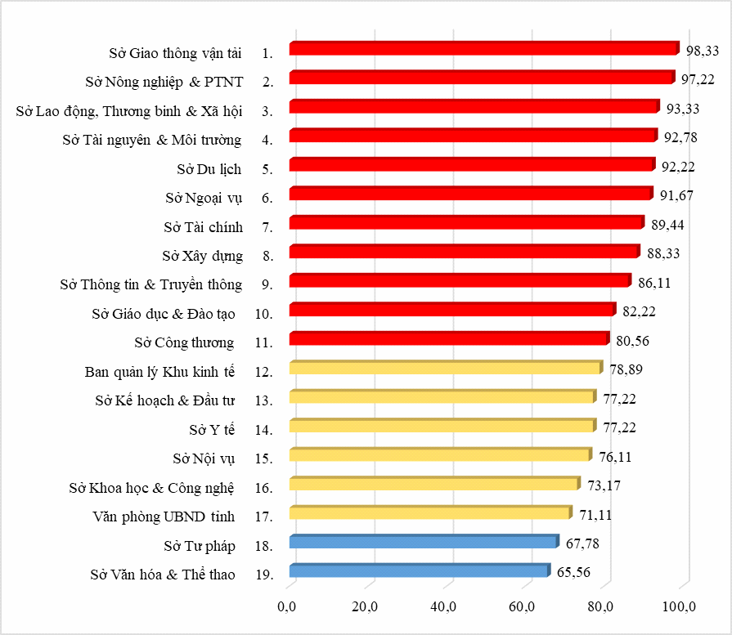
Hình 20. Mức hài lòng đối với Công chức trực tiếp giải quyết thủ tục hành chính tại các cơ quan hành chính Nhà nước (%)
Hầu hết các cơ quan hành chính đều nhận được trên 50% số ý kiến đánh giá hài lòng của người dân, đại diện tổ chức đối với Công chức trực tiếp giải quyết thủ tục hành chính. Trong đó, có 11/19 cơ quan nhận được sự đánh giá cao về thái độ phục vụ của công chức (trên 80% đánh giá hài lòng); ít sự phản hồi hài lòng nhất là Sở Văn hóa và Thể thao với 65,56% đánh giá hài lòng về công chức.
2.3.4. Kết quả cung ứng dịch vụ hành chính công
Đánh giá đối với Kết quả cung ứng dịch vụ hành chính công được cho là đúng quy định (84,30% ý kiến đánh giá hài lòng); có thông tin đầy đủ (84,30% ý kiến đánh giá hài lòng); có thông tin chính xác (85,23% ý kiến đánh giá hài lòng).
Như vậy, đánh giá đối với Kết quả cung ứng dịch vụ hành chính công trung bình nhận được 84,61% ý kiến đánh giá hài lòng; 13,96% đánh giá bình thường; ý kiến không hài lòng rất ít với 1,43%.
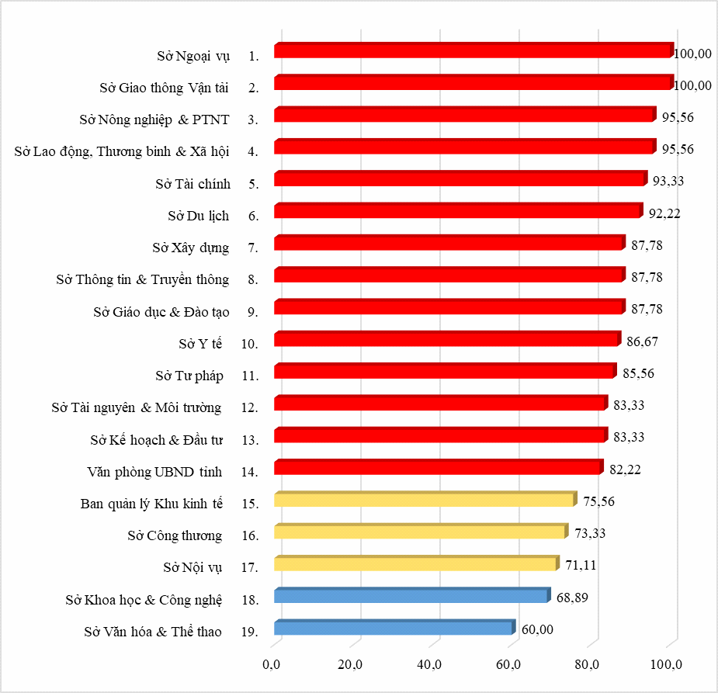
Hình 21. Mức độ hài lòng đối với Kết quả cung ứng dịch vụ hành chính công tại các cơ quan hành chính nhà nước (%)
Hầu hết các cơ quan hành chính đều nhận được trên 50% số ý kiến đánh giá hài lòng của người dân, đại diện tổ chức đối với Kết quả cung ứng dịch vụ hành chính công. Trong đó, có 14/19 cơ quan nhận được sự đánh giá cao về Kết quả cung ứng dịch vụ (trên 80% đánh giá hài lòng); thấp nhất là Sở Văn hóa và Thể thao với 60% đánh giá hài lòng về kết quả cung ứng dịch vụ.
2.3.5. Tiếp nhận và xử lý các ý kiến góp ý, phản ánh, kiến nghị
Đánh giá đối với việc Tiếp nhận và xử lý các ý kiến góp ý, phản ánh, kiến nghị được cho là có bố trí hình thức tiếp nhận góp ý, phản ánh, kiến nghị của người dân/tổ chức đầy đủ (72,90% ý kiến đánh giá hài lòng); người dân dễ dàng thực hiện góp ý, phản ánh, kiến nghị, không bị gây khó khăn hay bị phân biệt đối xử (70,09% ý kiến đánh giá hài lòng); những yêu cầu hợp lý của công dân được quan tâm giải quyết kịp thời, tích cực, đúng quy định (69,91% ý kiến đánh giá hài lòng); Công chức vi phạm được xử lý nghiêm minh, không có hiện tượng bao che (65,79% ý kiến đánh giá hài lòng).
Như vậy, đánh giá đối với việc Tiếp nhận và xử lý các ý kiến góp ý, phản ánh, kiến nghị trung bình nhận được 69,67% ý kiến đánh giá hài lòng; 28,55% đánh giá bình thường; ý kiến không hài lòng rất ít với 1,78%.
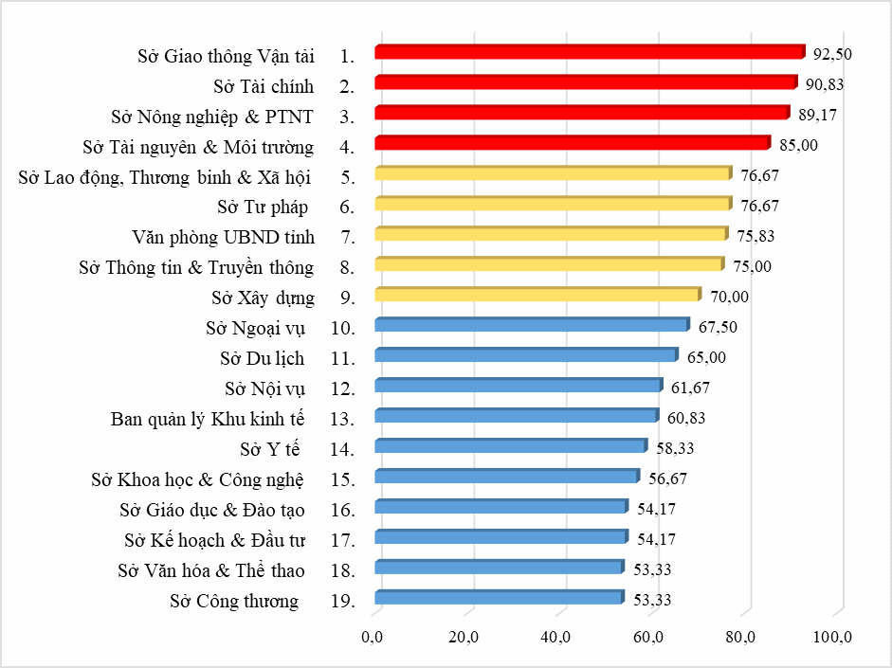
Hình 22. Mức hài lòng đối với Tiếp nhận và xử lý các ý kiến góp ý, phản ánh, kiến nghị tại các cơ quan hành chính Nhà nước (%)
Tất cả các cơ quan hành chính đều nhận được trên 50% số ý kiến đánh giá hài lòng của người dân, đại diện tổ chức đối với Tiếp nhận và xử lý các ý kiến góp ý, phản ánh, kiến nghị. Trong đó, chỉ có 4/19 cơ quan nhận được sự đánh giá cao về việc Tiếp nhận và xử lý các ý kiến góp ý, phản ánh, kiến nghị (trên 80% đánh giá hài lòng); thấp nhất là Sở Công Thương, Sở Văn hóa - Thể thao với 53,33% đánh giá hài lòng về việc tiếp nhận và xử lý các ý kiến góp ý, phản ánh, kiến nghị đối với dịch vụ.
2.4. Đóng góp ý kiến, kiến nghị phản ánh đối với cơ quan giải quyết thủ tục hành chính
Người dân, đại diện tổ chức ít tham gia vào việc đóng góp ý kiến hay kiến nghị đối với dịch vụ hành chính công của các cơ quan giải quyết công việc cho họ (chiếm 82,0% không tham gia đóng góp ý kiến, kiến nghị).
Trong đó, nguyên nhân không đóng góp ý kiến hay kiến nghị chủ yếu là do cá nhân, đại diện tổ chức cảm thấy không có gì cần góp ý (56,29%) và 34,93% cho rằng do chất lượng dịch vụ cung ứng tốt.
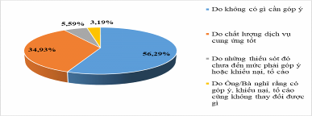
Hình 23. Nguyên nhân cá nhân/tổ chức không đóng góp ý kiến, kiến nghị đối với cơ quan giải quyết thủ tục hành chính
2.5. Đề xuất nâng cao chất lượng phục vụ người dân cho cơ quan hành chính nhà nước
Chất lượng dịch vụ hành chính công nhận được sự đánh giá tương đối tốt đối với từng tiêu chí đánh giá; Do đó, các đề xuất của cá nhân/tổ chức nhằm nâng cao chất lượng dịch vụ của các cơ quan hành chính nhà nước tập trung vào 03 giải pháp: Tiếp tục đơn giản hóa các thủ tục hành chính (chiếm 26,4% số ý kiến đề xuất); tăng cường triển khai ứng dụng CNTT trong giải quyết các thủ tục hành chính (chiếm 19,3% số ý kiến đề xuất) và quan tâm đến việc mở rộng các hình thức thông tin để người dân dễ dàng tiếp cận dịch vụ hành chính công (chiếm 16,% số ý kiến đề xuất).
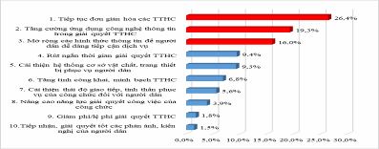
Hình 24. Tỷ lệ (%) các đề xuất của cá nhân/tổ chức nhằm nâng cao chất lượng dịch vụ của các cơ quan hành chính nhà nước
2.6. Bảng xếp hạng đo lường sự hài lòng của người dân, tổ chức đối với sự phục vụ của của các cơ quan chuyên môn thuộc UBND tỉnh
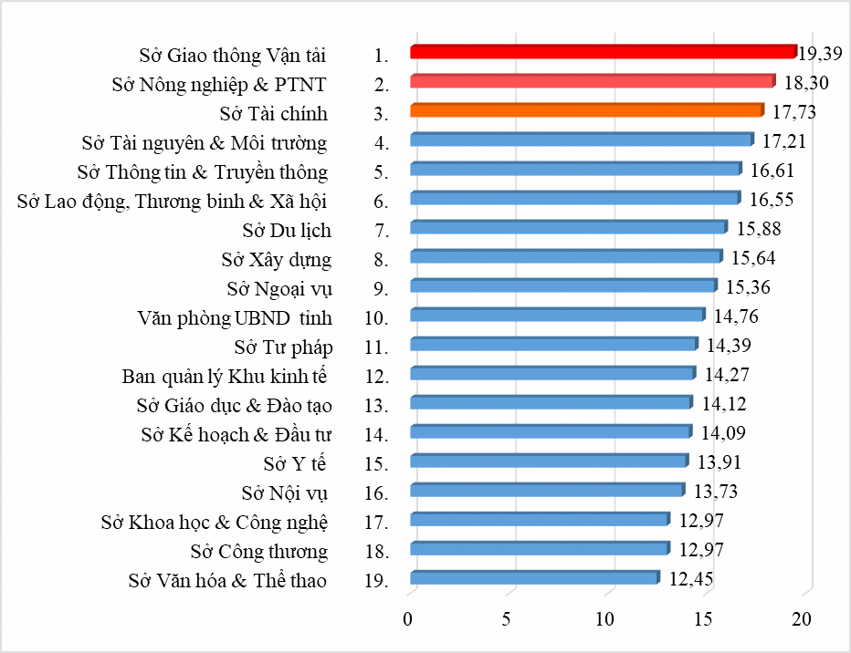
Hình 25. Chỉ số đo lường sự hài lòng của người dân, tổ chức đối với sự phục vụ của đối với các cơ quan chuyên môn thuộc UBND tỉnh năm 2017 (điểm)
Điểm đánh giá đo lường sự hài lòng của người dân, tổ chức đối với sự phục vụ của các cơ quan chuyên môn thuộc UBND tỉnh trên địa bàn tỉnh dựa trên 05 nhóm tiêu chí đánh giá là: Tiếp cận dịch vụ; Thủ tục hành chính; Công chức trực tiếp giải quyết thủ tục hành chính; Kết quả cung ứng dịch vụ hành chính công; Tiếp nhận và xử lý các ý kiến góp ý, phản ánh, kiến nghị.
Trong đó, 03 cơ quan đạt điểm đánh giá cao nhất: Sở Giao thông và Vận tải (19,39 điểm); Sở Nông nghiệp và Phát triển nông thôn (18,30 điểm); Sở Tài chính (17,73 điểm).
03 cơ quan đạt điểm đánh giá thấp nhất: Sở Khoa học và Công nghệ; Sở Công Thương (12,97 điểm); Sở Văn hóa và Thể thao (12,45 điểm).
Điểm số đánh giá của các cơ quan chuyên môn thuộc UBND tỉnh trung bình đạt 15,28/20 điểm.
3. Đối với các huyện, thị xã, thành phố
3.1. Thành phần đối tượng khảo sát
3.1.1. Thành phần đối tượng khảo sát theo độ tuổi
Tuổi của người dân tham gia khảo sát được phân thành 5 mức: Dưới 25 tuổi, từ 25 - 34 tuổi, từ 35 - 49 tuổi, từ 50 - 60 tuổi, từ 60 tuổi trở lên. Số người dân tham gia khảo sát dưới 25 tuổi có tỉ lệ thấp nhất với tỷ lệ 6,64% và có tỷ lệ cao nhất ở độ tuổi từ 35 - 49 tuổi chiếm 38,73%.
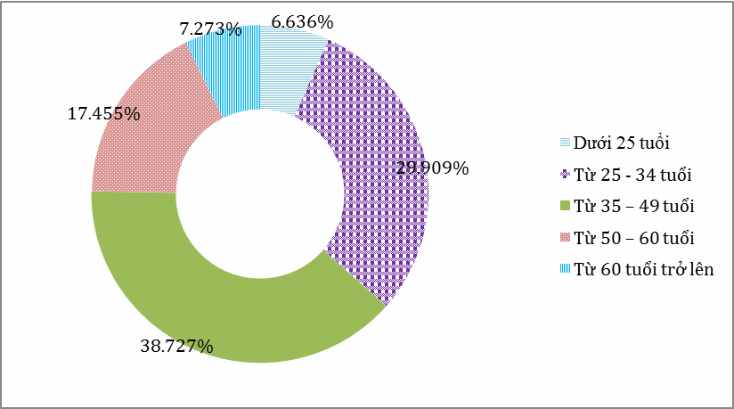
Hình 26. Độ tuổi của đối tượng khảo sát
3.1.2. Thành phần đối tượng khảo sát theo giới tính
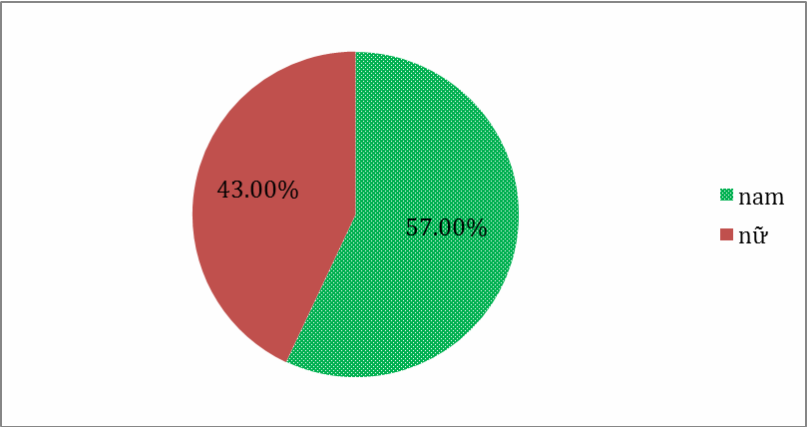
Hình 27. Giới tính của đối tượng khảo sát
Người tham gia khảo sát là nữ có số lượng ít hơn so với nam. Trong đó, nữ có tỷ lệ 43,0% và nam có tỷ lệ 57,0%.
3.1.3. Thành phần đối tượng khảo sát theo trình độ học vấn
Trình độ học vấn người khảo sát được phân theo 07 nhóm: tiểu học, trung học cơ sở, trung học phổ thông, dạy nghề/trung cấp/cao đẳng, đại học, trên đại học và khác. Tỷ lệ người dân có trình độ trung học cơ sở chiếm tỷ lệ cao (28,45%), trung học phổ thông (26,09%), dạy nghề/trung cấp/cao đẳng (16,91%), đại học (26,09%), trên đại học và khác chiếm tỷ lệ thấp.
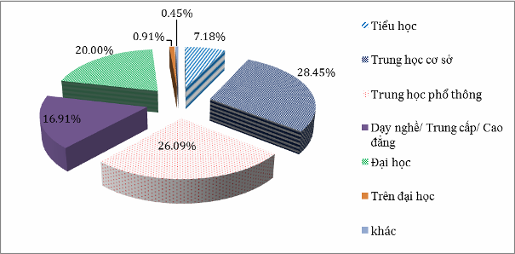
Hình 28. Trình độ học vấn của đối tượng khảo sát
3.1.4. Thành phần đối tượng khảo sát theo nghề nghiệp
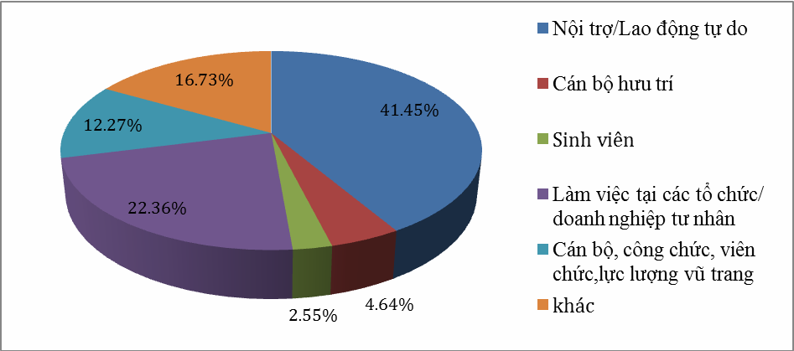
Hình 29. Nghề nghiệp của đối tượng khảo sát
Nghề nghiệp của người dân tham gia khảo sát được phân theo 06 nhóm gồm: nội trợ/lao động tự do, cán bộ hưu trí, sinh viên, làm việc tại các tổ chức/doanh nghiệp tư nhân, Cán bộ, công chức, viên chức,lực lượng vũ trang và khác. Nhóm nội trợ/lao động tự do chiếm tỷ lệ khá cao 41,45%, làm việc tại các tổ chức/doanh nghiệp tư nhân với tỷ lệ 22,36%, nhóm nghề nghiệp khác có tỷ lệ cao thứ 3 với tỷ lệ 16,73%. Tiếp đến là các nhóm còn lại là cán bộ, công chức, viên chức, lực lượng vũ trang; cán bộ hưu trí, sinh viên có tỷ lệ thấp hơn với tỷ lệ lần lượt: 12,27%; 4,64% và 2,55%.
3.1.5. Thành phần đối tượng khảo sát theo nơi sinh sống
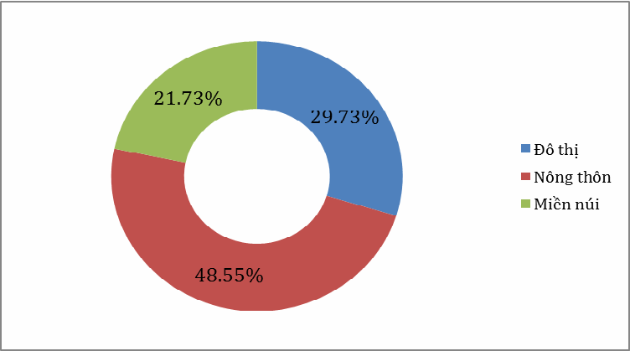
Hình 30. Thành phần đối tượng khảo sát theo nơi sống
Người dân sống tại khu vực nông thôn chiếm tỷ lệ cao nhất 48,55%, tiếp đến là khu vực đô thị 29,73% và khu vực miền núi với tỷ lệ 21,73%, khu vực hải đảo không có đối tượng.
3.2. Kết quả cung ứng dịch vụ hành chính công tại UBND các huyện, thị xã, thành phố
3.2.1. Hình thức giải quyết công việc tại UBND các huyện, thị xã, thành phố
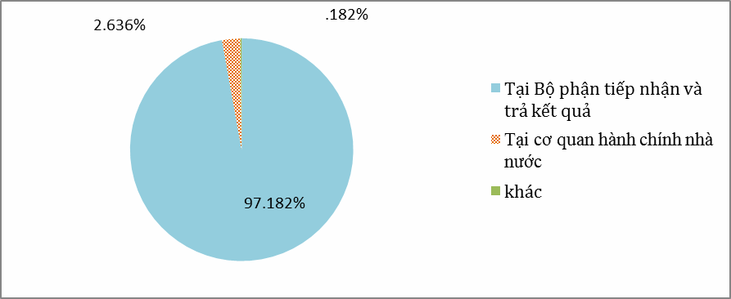
Hình 31. Hình thức giải quyết công việc
Qua kết quả khảo sát người dân làm các thủ tục hành chính tại UBND các huyện, thị, thành phố trên địa bàn tỉnh cho thấy 97,18% người dân giải quyết công việc và nhận kết quả tại “bộ phận tiếp nhận và trả kết quả”, tại “cơ quan hành chính nhà nước” là 2,64%
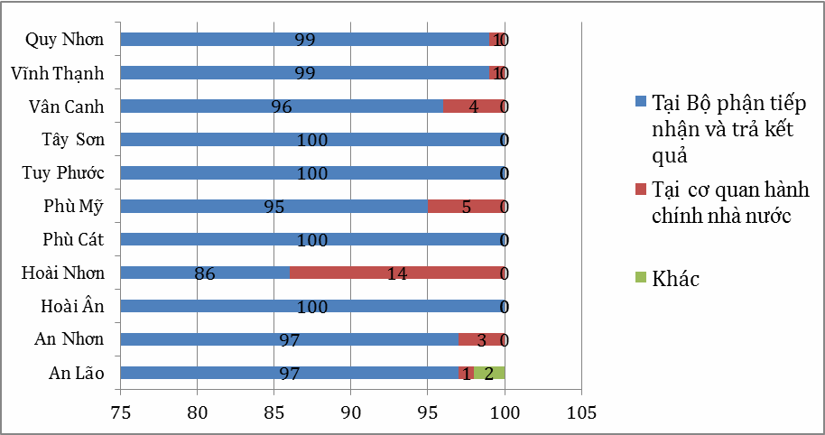
Hình 32. Hình thức giải quyết công việc tại các huyện, thị xã, thành phố (%)
3.2.2. Cách thức tìm hiểu thông tin về giải quyết các thủ tục hành chính tại UBND các huyện, thị xã, thành phố
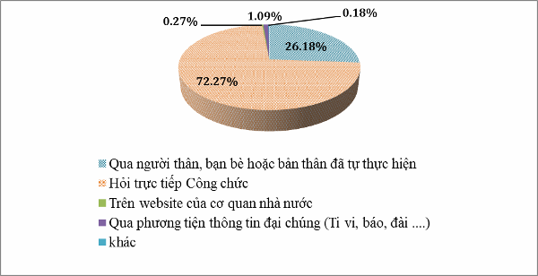
Hình 33. Cách hình thức tìm hiểu thông tin về dịch vụ hành chính
Người dân tìm hiểu cách thức giải quyết thủ tục hành chính tập trung ở 2 kênh chính đó là hỏi trực tiếp công chức (72,72%) và qua người thân, bạn bè hoặc bản thân (26,18%).
Mặc dù, thông qua các website của cơ quan nhà nước được đánh giá là thuận tiện, nhanh chóng, chính xác nhưng người dân lựa chọn ít chiếm tỉ lệ thấp ở tất cả các huyện được khảo sát.
Hình thức hỏi trực tiếp Công chức là thói quen phổ biến của đa số người dân khi giải quyết công việc. Tuy nhiên, việc biết đến cách thức giải quyết thủ tục hành chính từ kênh phương tiện thông tin đại chúng (Ti vi, báo, đài,...) và những kênh khác như tuyên truyền cũng có tỷ lệ rất thấp lần lượt 1,09% và 0,18%.
Tóm lại, kênh tiếp cận trực tiếp giữa người dân và cán bộ, công chức vẫn là hình thức chính, được người dân ưu tiên lựa chọn trong vấn đề giải quyết công việc hành chính. Việc này tiện lợi dưới góc độ người dân (người dân chỉ việc đến cơ quan nhà nước, hỏi thủ tục rồi về thực hiện, nộp hồ sơ và chờ kết quả), nhưng xét về góc độ hiệu quả làm việc của công chức, viên chức sẽ bị ảnh hưởng do có những khoảng thời gian bị gián đoạn để phải trả lời các câu hỏi giống nhau. Đồng thời việc không chủ động nắm thông tin từ phía người dân sẽ làm tăng thời gian không chính thức (ngoài thời gian xử lý hồ sơ theo quy định của pháp luật), từ đó kéo dài tổng thời gian giao dịch với cơ quan nhà nước.
3.2.3. Số lần người dân đi lại để giải quyết thủ tục hành chính
Qua kết quả khảo sát sau khi đến cơ quan làm thủ tục hành chính thì phần lớn người dân trả lời đi lại “từ 1 - 2 lần” chiếm tỷ lệ cao từ 83% - 100%.
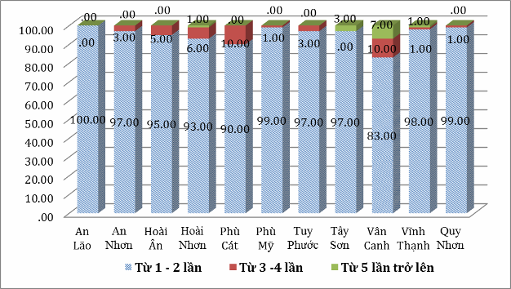
Hình 34. Số lần đi lại để giải quyết thủ tục hành chính tại địa phương (%)
Bên cạnh đó, vẫn còn một số ít đi lại 3 - 4 lần hay từ 5 lần trở lên nguyên nhân phần lớn tập trung “bổ sung giấy tờ còn thiếu sót”, “thủ tục rườm rà”, “cán bộ gây khó khăn”,…
3.2.4. Sự sách nhiễu, gây phiền hà trong giải quyết thủ tục hành chính
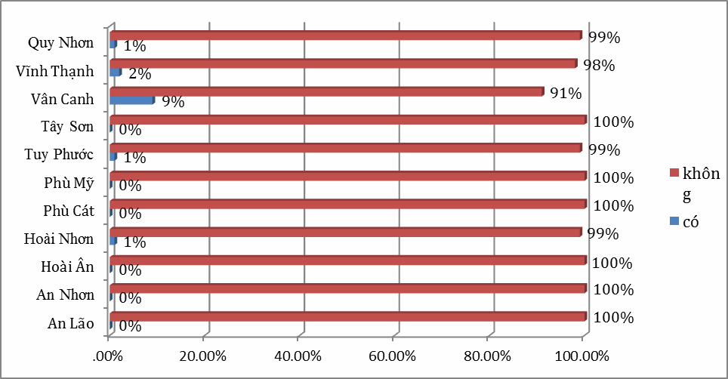
Hình 35. Sự sách nhiễu, gây phiền hà trong giải quyết thủ tục hành chính
Kết quả khảo sát về công chức có gây phiền hà, sách nhiễu đối với người dân trong quá trình giải quyết thủ tục hành chính cho thấy khá tương đồng ở cả các địa phương được khảo sát, với tỷ lệ từ 91,0% trở lên trả lời là “không” và phần ít trả lời là “có” với tỉ lệ rất thấp cụ thể như ở Vân Canh (9,00%), Quy Nhơn (1,00%), Vĩnh Thạnh (2,00%), Tuy Phước (1,00%), Hoài Nhơn (1,00%).
3.2.5. Trả thêm tiền ngoài phí/lệ phí
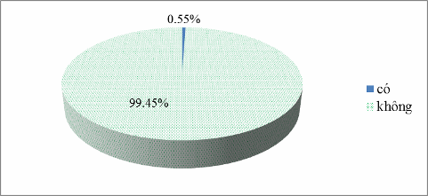
Hình 36. Phí/lệ phí ngoài quy định
Tình hình gợi ý nộp thêm tiền trong quá trình giải quyết công việc được đánh giá là “không” chiếm 99,45% trong tổng số phiếu khảo sát và “có” gợi ý nộp thêm tiền ngoài phí/ lệ phí có tỉ lệ không đáng kể 0,55%.
3.2.6. Sự đúng hẹn trả kết quả giải quyết thủ tục hành chính
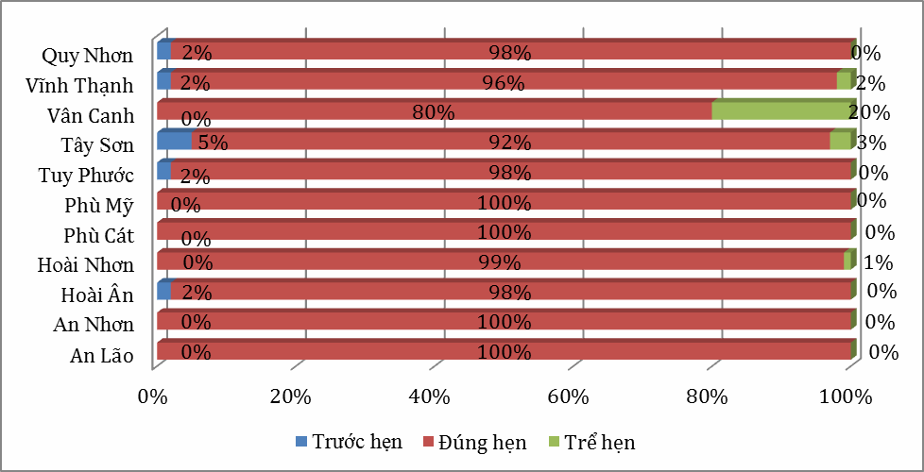
Hình 37. Sự đúng hẹn trả kết quả giải quyết thủ tục hành chính
Kết quả khảo sát về thời gian trả kết quả giải quyết thủ tục hành chính được ghi nhận là “trước hẹn” và “đúng hẹn” chiếm tỷ lệ rất cao trong tổng số ý kiến được khảo sát trên 80%. Cao nhất là Phù Mỹ, Phù Cát, An Nhơn, An Lão có tỷ lệ đúng hẹn đạt 100,0%. Vân Canh là địa phương có tỷ lệ “trễ hẹn” cao nhất 20%, tiếp đến là Tây Sơn chiếm tỷ lệ 3,0%, Vĩnh Thạnh 2,0% và Hoài Nhơn 1,0%.
Đối với những hồ sơ trễ hẹn có 86,0% người dân trả lời cơ quan “không” báo trước về việc trễ hẹn và “không” gửi thư xin lỗi về việc trễ hẹn chiếm 92,0%.
3.3. Sự hài lòng về thủ tục hành chính đối với UBND các huyện, thị xã, thành phố
3.3.1. Tiếp cận dịch vụ hành chính
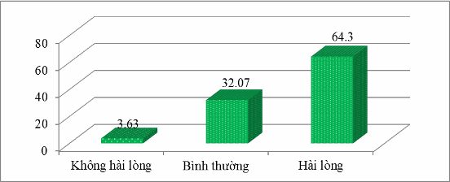
Hình 38. Sự hài lòng về tiếp cận dịch vụ hành chính (%)
Kết quả khảo sát về mức độ hài lòng của người dân về tiếp cận dịch vụ tại Bộ phận tiếp nhận và trả kết quả cho thấy có đến 64,30% người dân trả lời “hài lòng” về tiếp cận dịch vụ công hiện tại. Mức độ “không hài lòng” chiếm tỷ lệ thấp 3,63%.
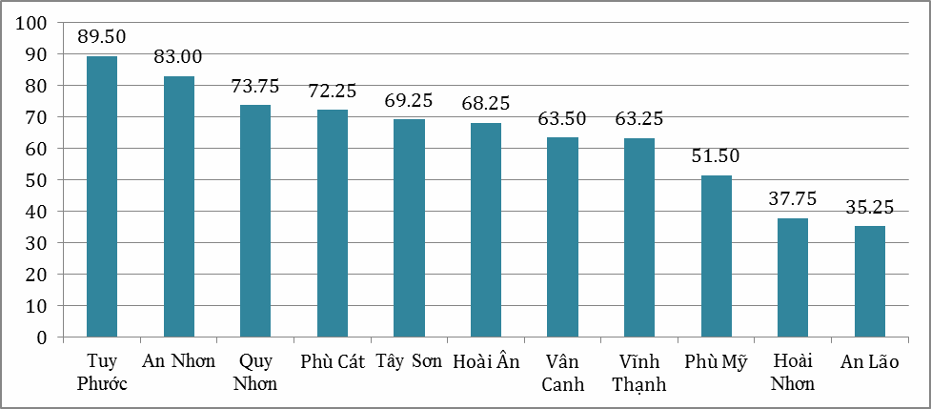
Hình 39. Sự hài lòng về tiếp cận dịch vụ hành chính theo địa phương (%)
Tuy Phước, An Nhơn là hai địa phương nhận được sự đánh giá cao về cơ sở vật chất nơi tiếp nhận hồ sơ, giấy tờ của người dân (trên 80% đánh giá hài lòng); ngược lại, ít có sự hài lòng về cơ sở vật chất tại nơi tiếp nhận thủ tục hành chính là Hoài Nhơn, An Lão (dưới 50% đánh giá hài lòng).
3.3.2. Thủ tục hành chính
Người dân đánh giá “hài lòng” về thủ tục hành chính tại Bộ phận tiếp nhận và trả kết quả chiếm 81,47%. Bên cạnh đó, mức độ hài lòng chiếm tỷ lệ cao và tương đối đồng đều ở tất cả các địa phương về tất cả yếu tố đánh giá trong phần thủ tục hành chính.
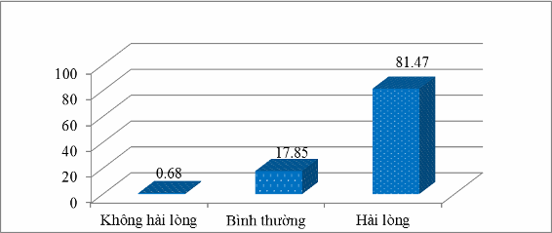
Hình 40. Sự hài lòng về thủ tục hành chính (%)
Đánh giá “không hài lòng” chiếm tỷ lệ khá thấp chưa tới 1% trong tổng số ý kiến khảo sát. Việc tỷ lệ không hài lòng thấp như vậy là do sự cải cách thủ tục hành chính ngày càng thuận tiện và việc niêm yết đầy đủ công khai các loại thủ tục tại các bộ phận giải quyết trên địa bàn tỉnh đáp ứng được nhu cầu phục vụ người dân.
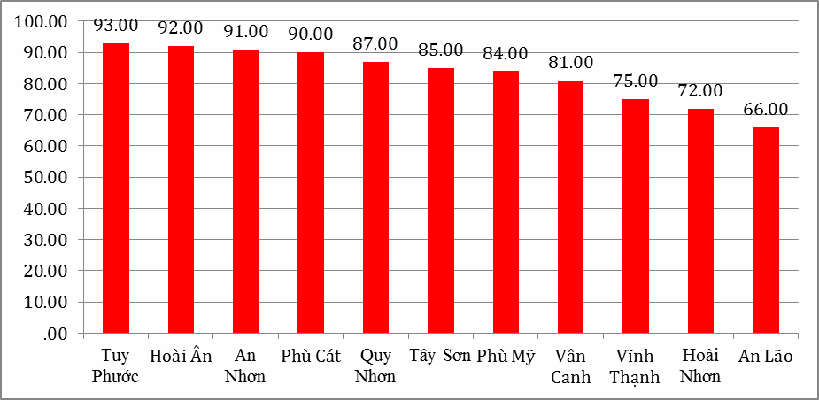
Hình 41. Sự hài lòng về thủ tục hành chính theo địa phương (%)
Tất cả các địa phương đều nhận được trên 65% số ý kiến đánh giá hài lòng của người dân sử dụng dịch vụ hành chính tại đó. Trong đó, có 04/11 địa phương như: Tuy Phước, Hoài Ân, An Nhơn nhận được sự đánh giá cao về Thủ tục hành chính (từ 90% trở lên đánh giá hài lòng); thấp nhất là An Lão với 66% đánh giá hài lòng về kết quả cung ứng dịch vụ.
3.3.3. Công chức trực tiếp giải quyết thủ tục hành chính
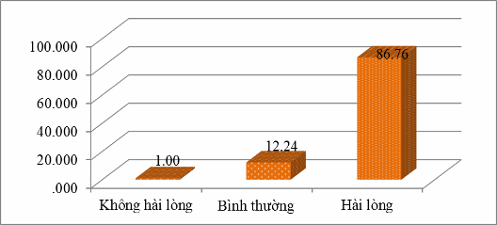
Hình 42. Sự hài lòng về công chức trực tiếp giải quyết thủ tục hành chính (%)
Kết quả khảo sát cho thấy người dân hài lòng về sự hỗ trợ của người công chức trực tiếp giải quyết thủ tục hành chính với tỷ lệ là 86,76%, tỷ lệ “không hài lòng” không đáng kể là 1,0% và còn lại ở mức “trung bình” là 12,24%.
Người dân đánh giá “hài lòng” ở các địa phương cũng khác khau có mức tỷ lệ chung đạt từ 68,67% - 99,83%. Trong đó, tỷ lệ hài lòng thấp nhất là 68,67% thuộc về Hoài Nhơn và cao nhất là 99,83% thuộc về An Lão.
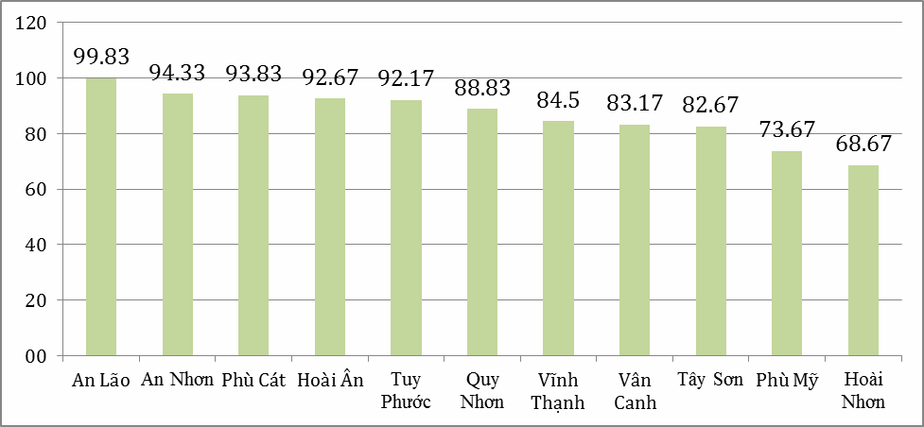
Hình 43. Sự hài lòng về công chức trực tiếp giải quyết thủ tục hành chính theo địa phương (%)
3.3.4. Kết quả cung ứng dịch vụ hành chính công
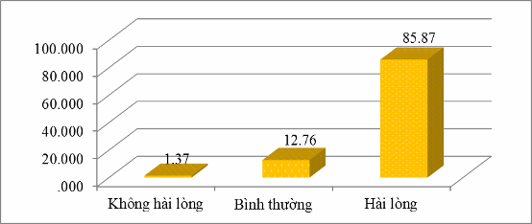
Hình 44. Sự hài lòng kết quả cung ứng dịch vụ hành chính công (%)
Người dân cũng khá hài lòng về kết quả cung ứng dịch vụ hành chính công mà họ nhận được. Số người “hài lòng” về kết quả giải quyết thủ tục mà họ làm chiếm tỷ lệ 85,87%. Một số ít người dân “không hài lòng” về kết quả mà họ nhận được chiếm tỷ lệ không đáng kể là 1,37%.
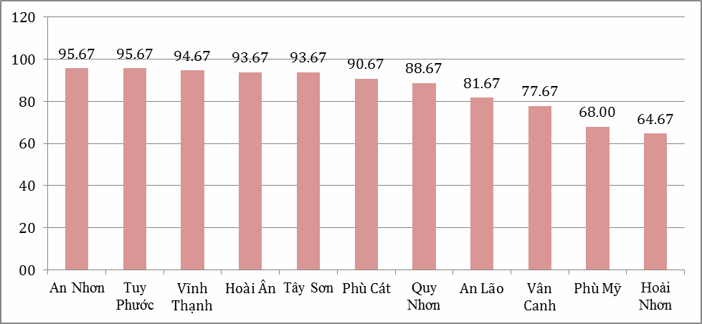
Hình 45. Sự hài lòng kết quả cung ứng dịch vụ hành chính công theo địa phương(%)
Trên 64% số ý kiến đánh giá hài lòng của người dân đối với kết quả cung ứng dịch vụ hành chính công tại các huyện, thị xã và thành phố. Trong đó, có 06/11 địa phương được sự đánh giá cao về Kết quả cung ứng dịch vụ (trên 90% đánh giá hài lòng), thấp nhất là Hoài Nhơn.
3.3.5. Tiếp nhận và xử lý các ý kiến góp ý, phản ánh, kiến nghị
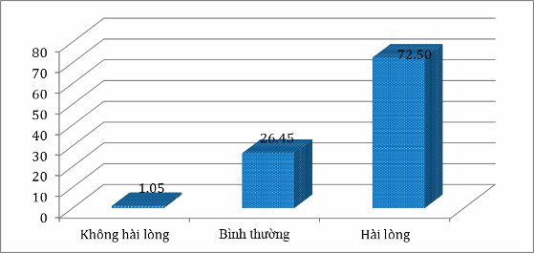
Hình 46. Sự hài lòng về tiếp nhận và xử lý các ý kiến góp ý, phản ánh, kiến nghị (%)
Kết quả cho thấy, trách nhiệm của cơ quan hành chính nhà nước trong việc giải quyết phản ánh, kiến nghị, góp ý của người dân được đánh giá khá tích cực với tỷ lệ “hài lòng” là 72,50%. Tuy nhiên, vẫn còn số ít 1,05% người không hài lòng trong việc giải quyết những ý kiến, phản ánh, kiến nghị của cơ quan.
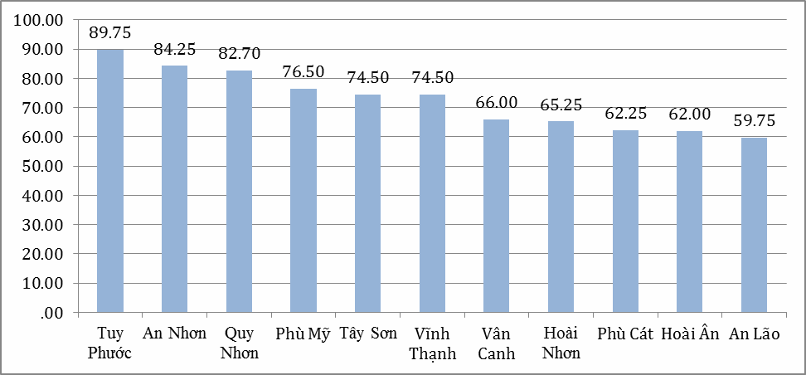
Hình 47. Sự hài lòng về tiếp nhận và xử lý các ý kiến góp ý, phản ánh, kiến nghị theo địa phương (%)
Có 3/11 đại phương nhận được sự đánh giá cao về việc Tiếp nhận và xử lý các ý kiến góp ý, phản ánh, kiến nghị như: Tuy Phước, An Nhơn, Quy Nhơn (trên 80% đánh giá hài lòng); thấp nhất là An Lão với 59,75% đánh giá hài lòng.
3.4. Đóng góp ý kiến, kiến nghị phản ánh đối với cơ quan giải quyết thủ tục hành chính
Dư luận vẫn còn phàn nàn về việc giải quyết thủ tục hành chính của các cơ quan hành chính nhà nước, tuy nhiên kết quả khảo sát cho thấy số người dân “có” góp ý kiến hay kiến nghị, phản ánh đối với cơ quan giải quyết công việc là không nhiều chỉ chiếm tỷ lệ 7,45% trong số người được hỏi. Ngược lại thì không có góp ý hay kiến nghị, phản ánh đối với cơ quan hành chính có tỷ lệ khá cao là 92,55%.
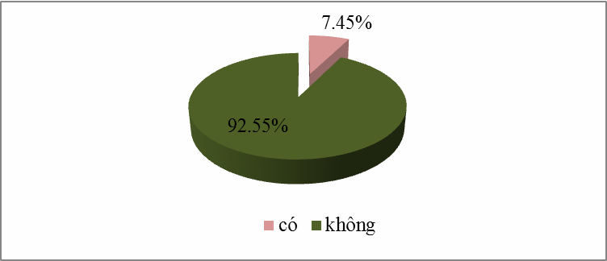
Hình 48. Sự đóng góp ý kiến hay kiến nghị, phản ánh đối với cơ quan hành chính (%)
Ngoài ra, khi đánh giá ở từng địa phương được khảo sát thì không có đóng góp ý kiến ở các địa phương: An Nhơn, Hoài Ân và Phù Mỹ đều chiếm 99,0%. Tây Sơn có tỷ lệ đóng góp ý kiến nhiều nhất so với các địa phương còn lại với tỷ lệ là 22,0% và tiếp theo là Vân Canh, An Nhơn, Vĩnh Thạnh, Tuy Phước lần lượt là 19,0%; 12,0%; 10,0% và 6,0%.
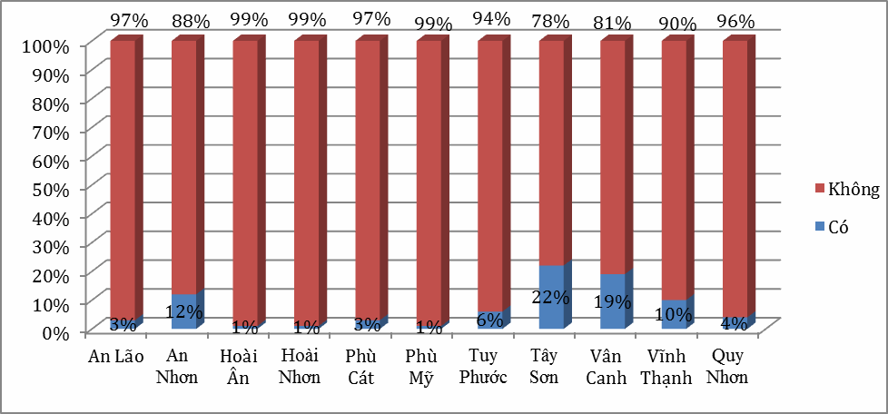
Hình 49. Sự đóng góp ý kiến hay kiến nghị, phản ánh đối với cơ quan hành chính theo địa phương
Nguyên nhân người dân “không” có đóng góp ý kiến hay kiến nghị, phản ánh đối với cơ quan giải quyết công việc là do “chất lượng dịch vụ cung ứng tốt” chiếm 40,57%, “không có gì cần góp ý” chiếm 52,85%. Hai nguyên nhân còn lại chiếm tỷ lệ thấp do “những thiếu sót đó chưa đến mức phải góp ý hoặc khiếu nại, tố cáo” và “có góp ý, khiếu nại, tố cáo cũng không thay đổi được gì” lần lượt là 5,40% và 1,18%.
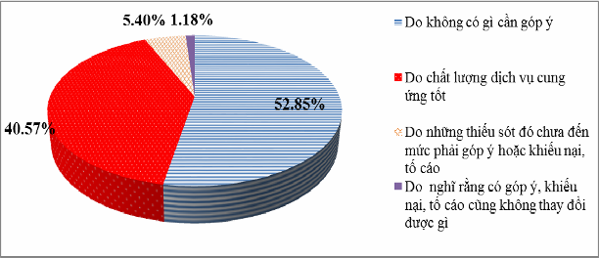
Hình 50. Nguyên nhân không có gì góp ý kiến hay kiến nghị, phản ánh
3.5. Đề xuất của người dân nâng cao chất lượng phục vụ của cơ quan hành chính nhà nước
03 nội dung chính người dân đề xuất cần ưu tiên thực hiện để nâng cao chất lượng phục vụ như sau: (1) Tiếp tục đơn giản hóa thủ tục hành chính (22,31%), (2) Cải thiện hệ thống cơ sở vật chất, trang thiết bị phục vụ người dân tại cơ quan giải quyết thủ tục hành chính (16,85%), và (3) Mở rộng các hình thức thông tin để người dân dễ dàng tiếp cận (15,62%).
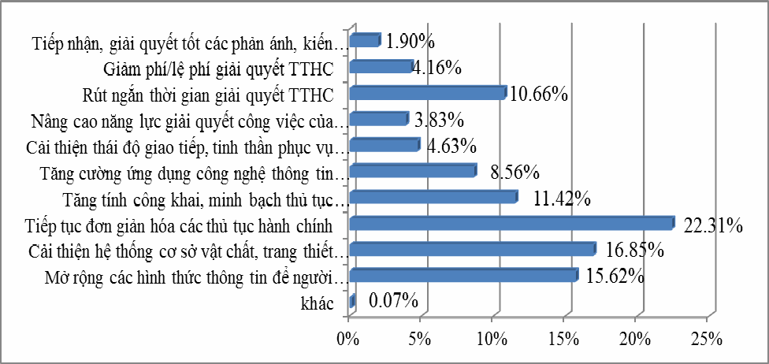
Hình 51. Đề xuất nội dung nhằm nâng cao chất lượng phục vụ hành chính nhà nước
3.6. Bảng xếp hạng đo lường sự hài lòng của người dân, tổ chức đối với sự phục vụ của UBND các huyện, thị xã, thành phố
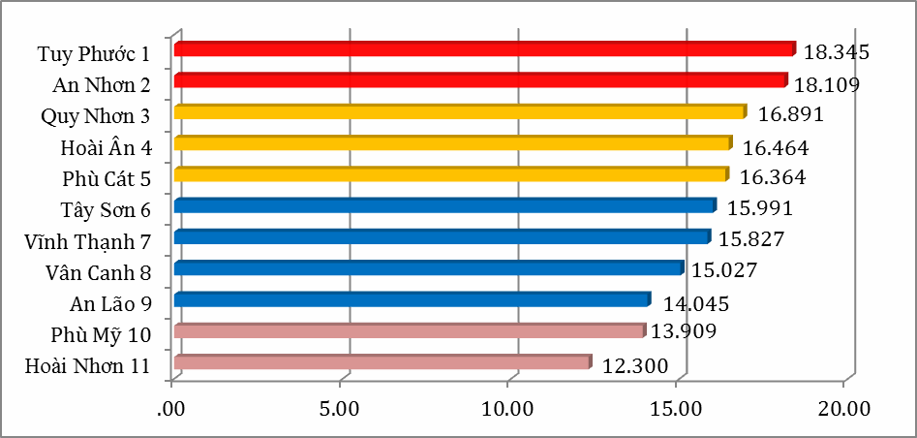
Hình 52. Chỉ số đo lường sự hài lòng của người dân, tổ chức đối với các huyện, thị xã, thành phố năm 2017 (điểm)
02 địa phương đạt điểm đánh giá cao nhất là: Tuy Phước (18,35 điểm), An Nhơn (18,11 điểm).
02 địa phương đạt điểm đánh giá thấp nhất là: Phù Mỹ (13,91 điểm), Hoài Nhơn (12,30 điểm).
Điểm đánh giá đo lường sự hài lòng của người dân, tổ chức đối với sự phục vụ của các huyện huyện, thị xã, thành phố trung bình đạt 15,75/20 điểm.
IV. NHẬN XÉT, ĐÁNH GIÁ VÀ KIẾN NGHỊ
1. Ưu, nhược điểm
1.1. Ưu điểm
Cuộc khảo sát, đo lường sự hài lòng của người dân, tổ chức đối với sự phục vụ của cơ quan hành chính nhà nước trên địa bàn tỉnh Bình Định năm 2017 là một phần của kế hoạch dài hạn được tiến hành liên tục từ năm 2014 đến 2020. Căn cứ vào Quyết định số 2640/QĐ-BNV ngày 10/10/2017 của Bộ Nội vụ về việc phê duyệt Đề án Đo lường sự hài lòng của người dân, tổ chức đối với sự phục vụ của cơ quan hành chính nhà nước giai đoạn 2017 - 2020 và kế hoạch khảo sát của UBND tỉnh Bình Định được điều chỉnh linh hoạt nhằm mục tiêu phản ánh chính xác nhất hiện trạng giải quyết công việc tại các đơn vị hành chính nhà nước và ý kiến đánh giá của người dân. Lần này, cuộc khảo sát được thực hiện tại 05 cơ quan Trung ương, 19 cơ quan chuyên môn thuộc UBND tỉnh và11 huyện, thị xã, thành phố trên địa bàn tỉnh.
Kế thừa những kinh nghiệm và nền tảng kỹ thuật trong cuộc khảo sát các năm 2014, 2015, 2016 nên quá trình chuẩn bị và tổ chức thực hiện được đảm bảo; sự phối hợp tích cực, hỗ trợ mạnh mẽ của 3 đầu mối là cơ quan quản lý (Sở Nội vụ), cơ quan tổ chức khảo sát (Viện Nghiên cứu phát triển kinh tế - xã hội Bình Định) và 5 cơ quan Trung ương, 19 cơ quan chuyên môn thuộc UBND tỉnh, 11 UBND cấp huyện, thị xã, thành phố được lựa chọn là yếu tố quan trọng đảm cuộc khảo sát được tiến hành đúng tiến độ và đảm bảo độ chính xác cao.
Cùng với kết quả của các cuộc khảo sát về PCI, PAPI, PAR INDEX, kết quả cuộc khảo sát này là kênh bổ sung thông tin, dữ liệu cho việc đánh giá toàn diện về chất lượng phục vụ người dân, tổ chức trên địa bàn tỉnh.
1.2. Nhược điểm
Một là, người dân rất ngại bày tỏ quan điểm trực tiếp với điều tra viên, thêm vào đó, đối tượng điều tra đại diện cho các tổ chức, các đơn vị nhà nước tỏ thái độ không hợp tác, không trả lời phiếu hoặc trả lời phiếu một cách hời hợt.
Hai là, điều tra viên mặc dù đã được tập huấn trước khi tiến hành khảo sát nhưng một số còn thiếu kinh nghiệm thực tế nên chưa xử lý thật chuẩn xác các tình huống phát sinh ngoài dự kiến.
Ba là, thời điểm khảo sát và thời điểm phát sinh giao dịch của người dân, tổ chức là khá xa nên các đối tượng không nhớ rõ quá trình làm thủ tục được cụ thể. Nên có tâm lý vì mọi chuyện đã xảy ra và hồ sơ cuối cùng cũng được giải quyết nên đánh giá “hài lòng” là lựa chọn của đại đa số người dân ở các huyện, thị xã, thành phố.
Bốn là, thông tin mẫu khảo sát được cung cấp bởi các đơn vị khảo sát còn hiện tượng chưa chính xác. Sai sót chủ yếu là sai lệch về thông tin như: địa chỉ, số điện thoại liên lạc. Dẫn đến kéo dài thời gian khảo sát và tốn chi phí tổ chức khảo sát.
Năm là, các đơn vị không cùng lĩnh vực khảo sát và do sự khác biệt về trình độ dân trí, nên khả năng cảm nhận và hiểu hết nội dung phiếu khảo sát là không đồng nhất giữa các đối tượng khảo sát. Do đó, đo lường sự hài lòng của người dân, tổ chức đối với sự phục vụ của cơ quan hành chính nhà nước năm 2017 giữa các đơn vị cũng có sự khác nhau.
Sáu là, thời gian giải quyết các thủ tục hành chính khác nhau và có nhiều thủ tục khi giải quyết liên quan đến nhiều sở, ban, ngành khác nhau. Điều này làm ảnh hưởng đến kết quả giải quyết thủ tục của đơn vị tiếp nhận hồ sơ.
2. Bài học kinh nghiệm, nội dung cuộc khảo sát
2.1. Bài học kinh nghiệm
Một số bài học được ghi nhận từ cuộc khảo sát này là:
Một là, cần xây dựng lại phiếu điều tra đối với các cơ quan Trung ương trên địa bàn tỉnh Bình Định.
Hai là, lựa chọn các loại thủ tục có cùng thời gian giải quyết, cùng tính chất phức tạp hoặc mức độ liên thông giải quyết giống nhau để điều tra, khảo sát. Từ đó để xác lập căn cứ đánh giá so sánh giữa các cơ quan, địa phương.
Ba là, cần duy trì sự phối hợp giữa các bên liên quan trong đợt khảo sát nhằm giải quyết nhanh những vấn đề phát sinh ngoài kế hoạch.
Ngoài ra, cuộc khảo sát này cũng vận dụng những bài học được ghi nhận từ cuộc khảo sát năm 2014, 2015, 2016 đó là:
- Xác định số phường, xã mẫu thực tế về qui mô số hộ thực hiện dịch vụ công và khung thời gian phù hợp để khảo sát.
- Đơn vị chủ trì cần phối hợp với đơn vị khảo sát chặt chẽ quá trình khảo sát và đảm bảo danh sách khảo sát chính xác.
- Chú trọng đến việc xây dựng dữ liệu khảo sát để tìm ra các phát hiện chính và đưa ra các kiến nghị thích hợp.
2.2. Nội dung ghi nhận qua cuộc khảo sát
Kết quả đo lường sự hài lòng của người dân, tổ chức đối với sự phục vụ của các cơ quan Trung ương trên địa bàn tỉnh được người dân, đại diện tổ chức đánh giá hài lòng đạt 63,47% sự hài lòng. Trong đó:
Nhóm tiêu chí đánh giá | Tỷ lệ hài lòng (%)
Thủ tục hành chính | 67,47
Công chức trực tiếp giải quyết thủ tục hành chính | 60,78
Kết quả cung ứng dịch vụ hành chính công | 70,44
Tiếp nhận và xử lý các ý kiến góp ý, phản ánh, kiến nghị | 55,17
Kết quả khảo sát cho thấy sự hài lòng của người dân, tổ chức đối với sự phục vụ của các cơ quan chuyên môn thuộc UBND tỉnh được người dân, đại diện tổ chức đánh giá hài lòng đạt 76,43% sự hài lòng. Trong đó:
Nhóm tiêu chí đánh giá | Tỷ lệ hài lòng (%)
Tiếp cận dịch vụ | 67,24
Thủ tục hành chính | 77,57
Công chức trực tiếp giải quyết thủ tục hành chính | 83,05
Kết quả cung ứng dịch vụ hành chính công | 84,61
Tiếp nhận và xử lý các ý kiến góp ý, phản ánh, kiến nghị | 69,67
Kết quả khảo sát cho thấy đo lường sự hài lòng của người dân, tổ chức đối với sự phục vụ của UBND các huyện, thị xã, thành phố, được người dân đánh giá hài lòng đạt 78,76%. Trong đó:
Nhóm tiêu chí đánh giá | Tỷ lệ hài lòng (%)
Tiếp cận dịch vụ | 64,30
Thủ tục hành chính | 81,47
Công chức trực tiếp giải quyết TTHC | 86,76
Kết quả cung ứng dịch vụ hành chính công | 85,87
Tiếp nhận và xử lý các ý kiến góp ý, phản ánh, kiến nghị | 72,50
3. Một số kiến nghị về giải pháp nâng cao chất lượng phục vụ người dân, tổ chức của các cơ quan hành chính nhà nước
Qua thông tin phân tích, Tỉnh cần tập trung nỗ lực thực hiện để nâng cao sự hài lòng của công dân bằng cách xem xét các vấn đề: Tiếp cận dịch vụ; Thủ tục hành chính; Công chức trực tiếp giải quyết thủ tục hành chính và Tiếp nhận và xử lý các ý kiến góp ý, phản ánh và kiến nghị.Trên cơ sở đó, các nhóm giải pháp cũng được sắp xếp theo thứ tự như sau:
3.1. Tiếp cận dịch vụ
- Tăng cường công tác tuyên truyền, quán triệt, phổ biến rộng rãi các chủ trương về cải cách hành chính nói chung và cải cách thủ tục hành chính nói riêng để người dân, doanh nghiệp hiểu, nắm vững và làm theo đúng quy định.
- Thực hiện việc tuyên truyền, công khai, minh bạch các khoản phí, lệ phí phải nộp đối với từng loại thủ tục hành chính nhằm đảm bảo quyền lợi cho người dân, hạn chế những hiểu lầm về việc nộp phí, lệ phí cũng như triệt tiêu những điều kiện của nạn nhũng nhiễu.
- Hoàn thiện, tăng cường khả năng tiếp cận thông tin của công dân thông qua các kênh thông tin chính thức như bảng niêm yết, máy tra cứu thông tin và trên hệ thống Cổng/Trang thông tin điện tử cơ quan nhà nước.
Các cơ quan chuyên môn thuộc UBND tỉnh và UBND các huyện, thị xã, thành phố cần tập trung triển khai Hệ thống dịch vụ công trực tuyến nhằm đa dạng hóa, tạo điều kiện để người dân tiếp cận thông tin thực hiện thủ tục hành chính được dễ dàng, thuận tiện.
- Quan tâm đầu tư, cải thiện hệ thống cơ sở vật chất, trang thiết bị phục vụ người dân tại cơ quan giải quyết thủ tục hành chính, đảm bảo đầy đủ nơi ngồi chờ, trang thiết bị giải trí, máy quạt... theo hướng văn minh, hiện đại, dễ sử dụng nhằm đáp ứng nhu cầu ngày càng cao của tổ chức, công dân.
3.2. Thủ tục hành chính
- Tăng cường phối hợp giữa các cơ quan chức năng trong giải quyết các thủ tục hành chính, trong đó tập trung vào các nội dung như: sự liên thông và gắn kết trong việc luân chuyển thông tin giữa các cơ quan có liên quan trong quy trình giải quyết thủ tục hành chính.
- Thường xuyên rà soát, hoàn thiện và thực hiện có hiệu quả quy chế phối hợp, quy trình, thủ tục giải quyết hồ sơ theo hướng giảm bớt các khâu trung gian, rút ngắn thời gian thực hiện thủ tục nhằm tạo điều kiện thuận lợi hơn nữa cho người dân và tổ chức.
- Hoàn thiện quy trình hướng dẫn công dân trong việc bổ sung, hoàn thiện hồ sơ theo nguyên tắc một lần, cụ thể, đầy đủ theo đúng quy định.
3.3. Công chức trực tiếp giải quyết thủ tục hành chính
- Đề cao trách nhiệm của người đứng đầu cơ quan nhà nước, công chức quản lý trong việc tổ chức và cải cách thủ tục hành chính. Tiếp tục kiện toàn tổ chức, bộ máy, sửa đổi, bổ sung quy chế làm việc hiệu quả hơn; thực hiện chuyển đổi vị trí công tác đối với công chức giải quyết thủ tục hành chính.
- Thực hiện tuyển dụng, bố trí công chức có trình độ chuyên môn phù hợp với vị trí, đáp ứng với yêu cầu; thường xuyên hướng dẫn chuyên môn nghiệp vụ cho công chức giải quyết công việc cho tổ chức, công dân. Nâng cao nhận thức của đội ngũ công chức, viên chức về tinh thần phục vụ nhân dân.
- Thực hiện phân công nhiệm vụ cụ thể cho công chức và thường xuyên kiểm tra, giám sát, đánh giá kết quả, kịp thời khắc phục, xử lý những vướng mắc phát sinh đối với công chức trong thực thi công vụ. Yêu cầu công chức tại các đơn vị liên quan phối hợp chặt chẽ, tuân thủ các quy định trong giải quyết thủ tục hành chính (thông báo với công dân về việc trễ hẹn, gửi thư xin lỗi vì trễ hẹn,…).
- Tăng cường tổ chức bồi dưỡng, tập huấn nâng cao trình độ, kỹ năng nghiệp vụ, đạo đức công vụ cho công chức làm việc ở Bộ phận tiếp nhận và trả kết quả để không ngừng nâng cao trách nhiệm của cán bộ, công chức.
3.4. Tiếp nhận và xử lý các ý kiến góp ý, phản ánh và kiến nghị
- Cần đổi mới hình thức tiếp nhận, xử lý phản ánh, kiến nghị của cá nhân, tổ chức. Tích cực chỉ đạo, hướng dẫn, tổ chức tiếp nhận và giải quyết những phản ánh, kiến nghị của nhân dân về những khó khăn, vướng mắc trong thực hiện các thủ tục hành chính. Việc tiếp nhận và xử lý các phản ánh, kiến nghị của người dân và tổ chức được thực hiện thông qua các hình thức như: giao lưu trực tuyến, đường dây nóng, email, trả lời các kiến nghị bằng văn bản.
- Nghiêm túc thực hiện công khai quy trình thủ tục tại nơi tiếp nhận thủ tục để người dân, tổ chức giám sát trong quá trình thực hiện; Chỉ đạo thực hiện nghiêm túc việc xin lỗi tổ chức, công dân khi có sai sót, trễ hẹn trong giải quyết thủ tục hành chính.
- Tại nơi làm việc, công chức tuân thủ triệt để quy định về đeo thẻ, đặt bảng tên tại bàn làm việc để tạo điều kiện công dân giám sát công chức. Bố trí công chức, lãnh đạo cơ quan, đơn vị có trách nhiệm thực hiện tiếp nhận và kịp thời xử lý, giải đáp những khó khăn, vướng mắc của công dân.
- Kiểm tra, đôn đốc công chức, viên chức trong đơn vị chấp hành nghiêm kỷ luật, kỷ cương hành chính. Kiên quyết xử lý đối với công chức, viên chức có hành vi vi phạm quy trình, quy phạm nghiệp vụ, vi phạm chính sách pháp luật hoặc có hành vi cửa quyền, nhũng nhiễu đối với tổ chức, cá nhân khi giải quyết thủ tục hành chính./.

